**MTK Camera checklist 交付物说明**

**OTP-Precheck**

OTP是否均已导通，Golden sample，AWB,AF,LSC Golden能否和提供的数据对的上，sensor的Frist pixel ID和硬件是否一致

1. **AF OTP:**

**测试环境：**

按照测试标准的实验室条件

**测试方法：**

更换模组厂提供的golden模组，输入adb命令，关闭相机进程后抓取main log，搜索otp相关关键字确认导通正常

**测试标准：**

对比与模组厂提供的烧录数据是否一致。

**交付物：**

log截图和模组厂提供的otp数据。

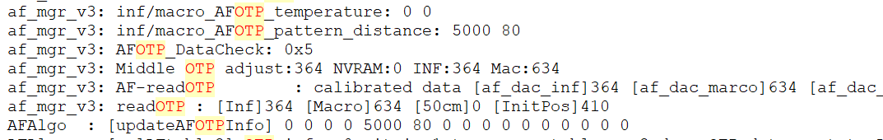

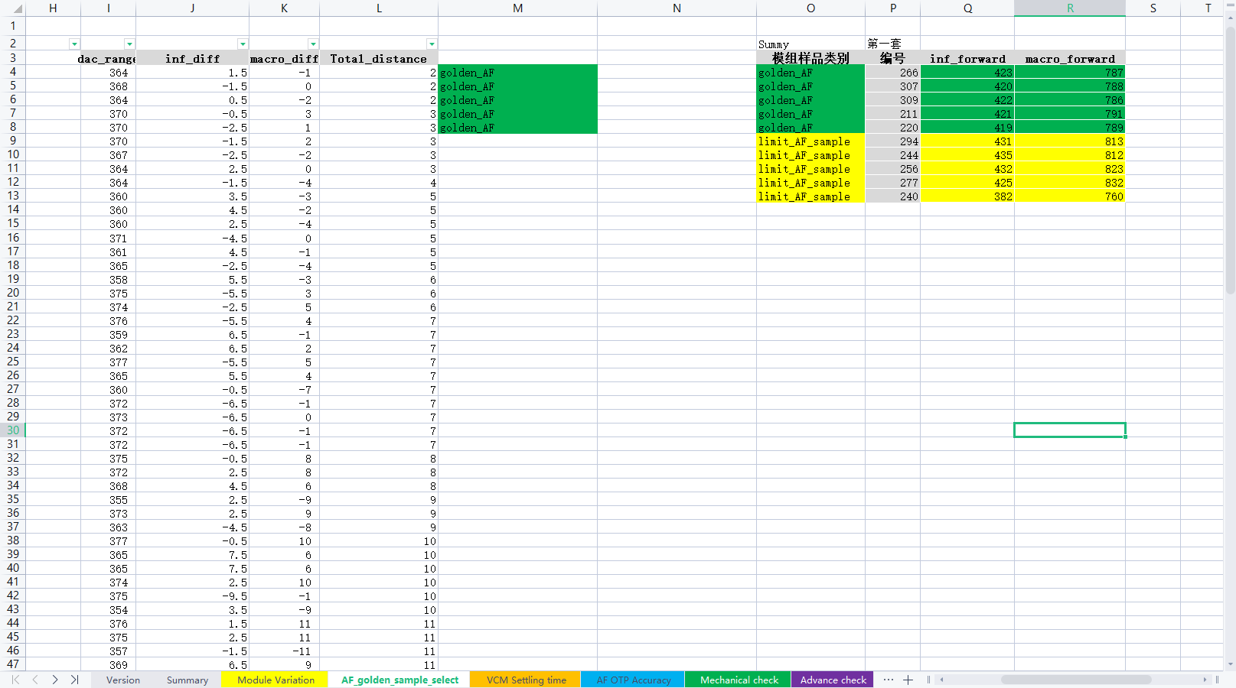

1. **AWB OTP：**

**测试环境：**

按照测试标准的实验室条件

**测试方法：**

更换模组厂提供的golden和unit模组，更换后抓取kernel log，搜索“camcal”关键字获取烧录的WB OTP数据。

**测试标准：**

对比与模组厂提供的烧录数据是否一致。

**交付物：**

提供log中的WB OTP数据与模组厂烧录数据的对比正确截图。

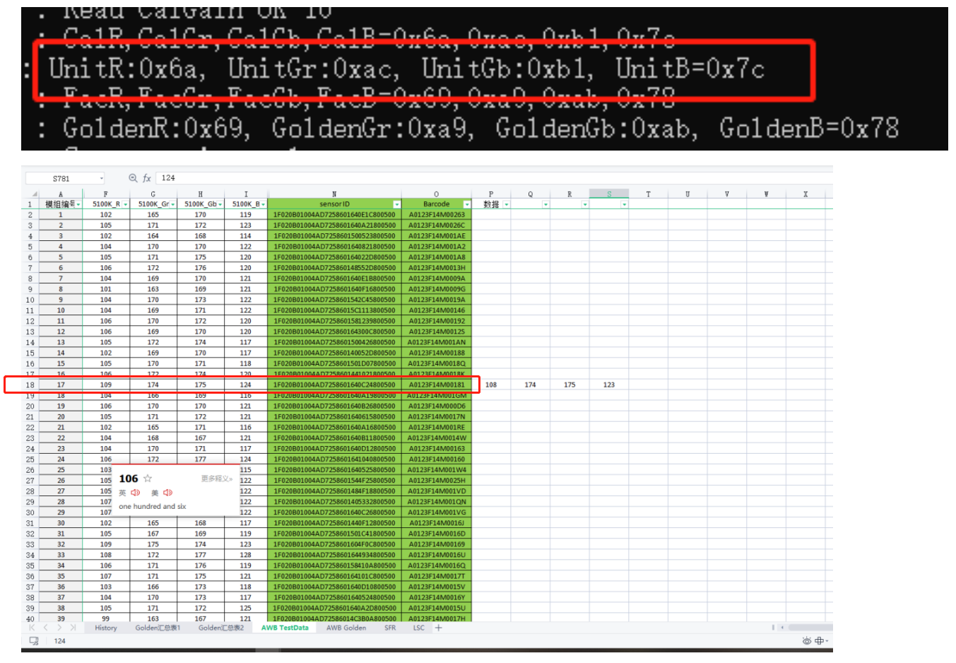

1. **LSC OTP：**

AE otp已导通 已确认golden模组otp信息导出一致。导出otp文件中的1_unit_15x15_2.otp与1_golden_15x15_2.otp一致为成功。

**测试环境：**

日常办公环境即可无特殊要求

**测试方法：**

更换模组厂提供的golden，dump出OTP数据。

**测试标准：**

对比与模组厂提供的烧录数据是否一致即1_unit_15x15_2.otp与1_golden_15x15_2.otp是否一致。

**交付物：**

提供log中的OTP数据与模组厂烧录数据的对比截图。

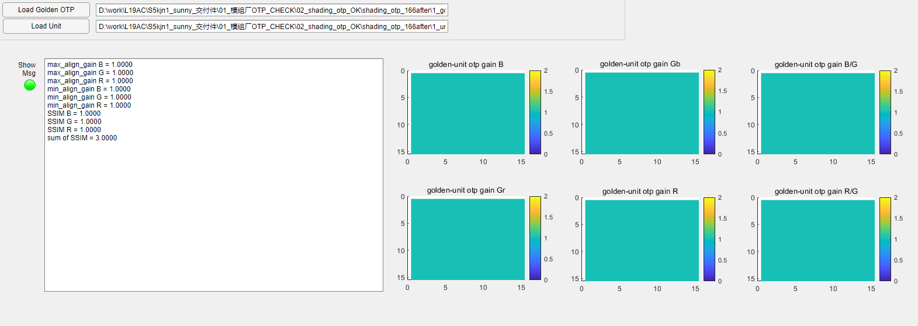

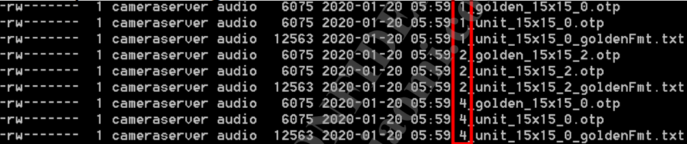

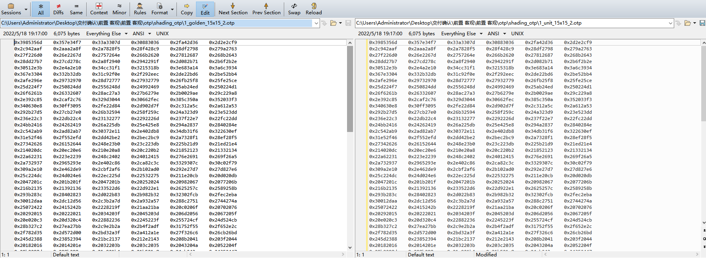

**TOOL-Precheck**

工具确认，确认ImagiQSimulator，AE Tuning Tool,CCT，PP，DP，autogenerate工具是否能正常使用

1. **ImagiQSimulator**

ISP使用正常

**测试环境：**

确保key正常且连接电脑，且电脑环境配置符合MTK文档要求

**测试方法：**

在images中点击open raw，修改DM模块下的参数，连接测试机,打开正确的模式，在线仿真，看图片前后变化。

**测试标准：**

仿真前后，图片无异常且修改参数符合修改预期。

**交付物：**

修改后export出的.sql和.db文件及仿真结束后前后的对比图

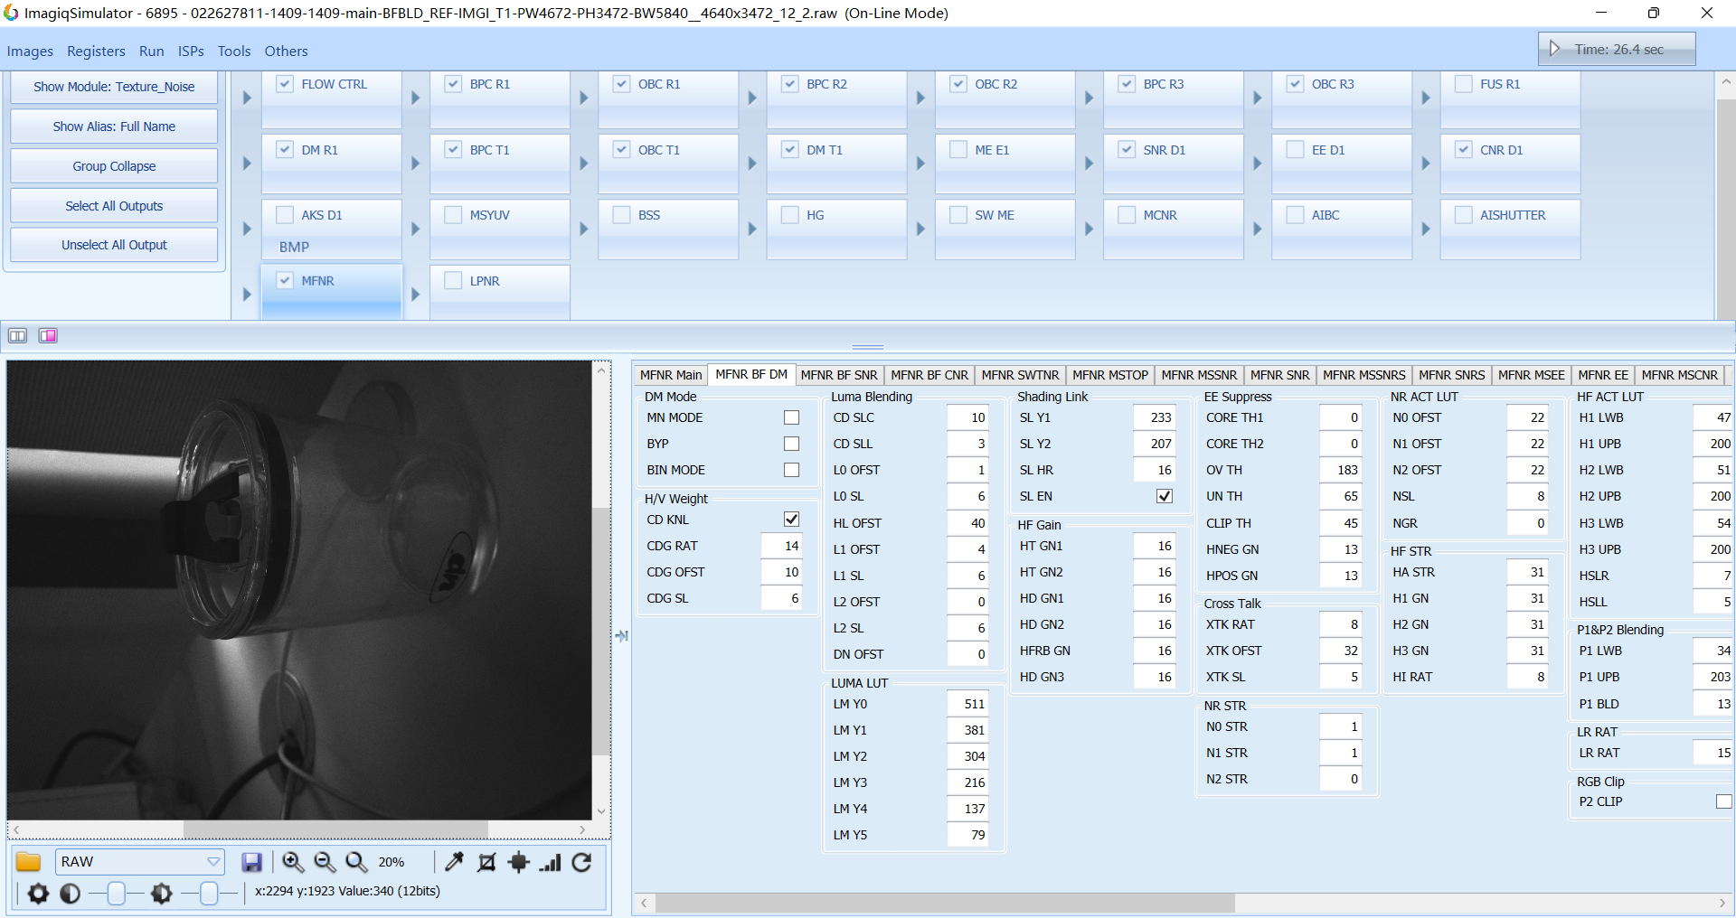 ：

AWB使用正常：

1. 测试环境：按照测试标准的实验室条件，确保key正常且连接电脑。
2. 测试方法：导入 Packed_word，在WB capture page下选择FW WB,导入文件，修改参数，然后连接测试机,打开正确的模式，在线仿真，看图片前后变化。
3. 测试标准：仿真前后，图片无异常且修改参数符合修改预期。
4. 交付物：修改后export出的.cpp文件和.h文件及仿真结束后前后的对比图。

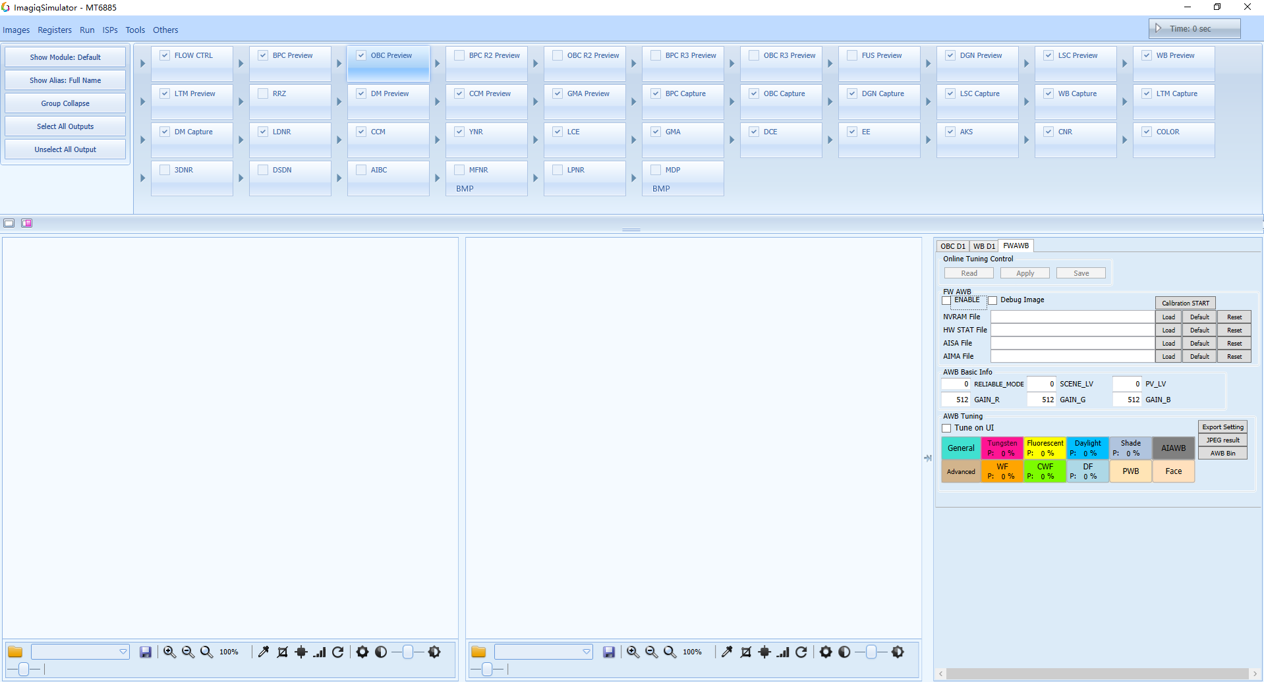

1. **AE Tuning Tool**

AE Tunning Tool AE使用正常。

**测试环境：**

按照测试标准的实验室条件，确保key正常且连接电脑。

**测试方法：**

导入 参数文件，修改参数，然后连接测试机,打开正确的模式，查看可优化参数。

**测试标准：**

图片无异常且修改参数符合修改预期。

**交付物：**

修改后export出的.cpp文件和.h文件及仿真结束后前后的对比图。

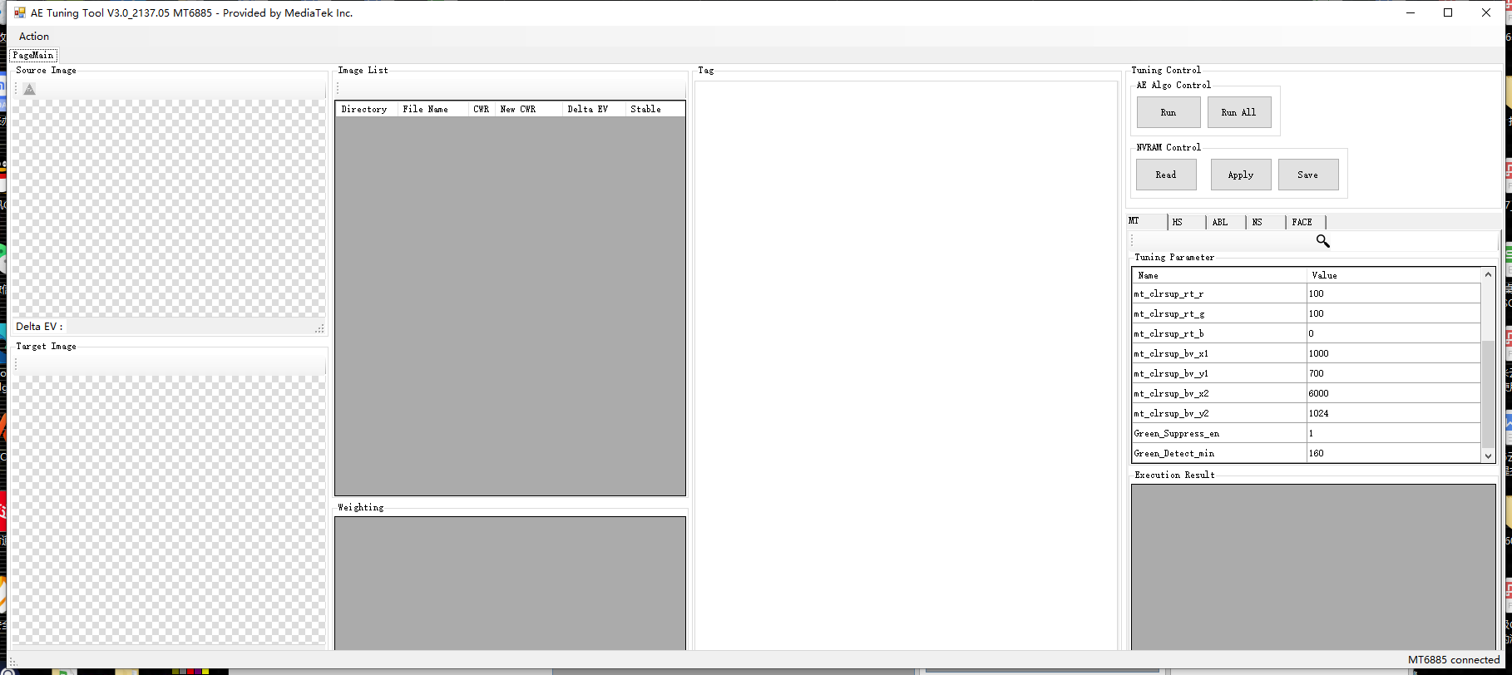

1. **CCT**

AF使用正常：

**测试环境：**

按照测试标准的实验室条件。

**测试方法：**

选择MTK平台，点击connect，等待连接，连接过程中可以打开手机相机

**测试标准：**

显示connect ok即可

**交付物：**

CCT连接成功截图

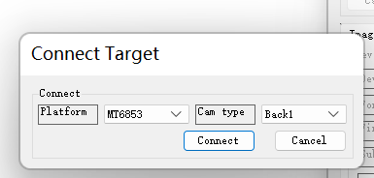

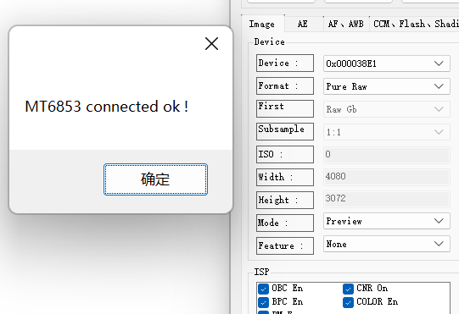

AWB使用正常：

1. 测试环境：按照测试标准的实验室条件，选择正确的平台。
2. 测试方法：连接手机，确认摄像头，等待手机连接成功，然后选择对应的选项
3. 测试标准：获取正确的raw图
4. 交付物：在实验室不同光源下拍摄得到的raw图，cct连接成功截图。

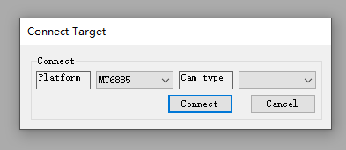

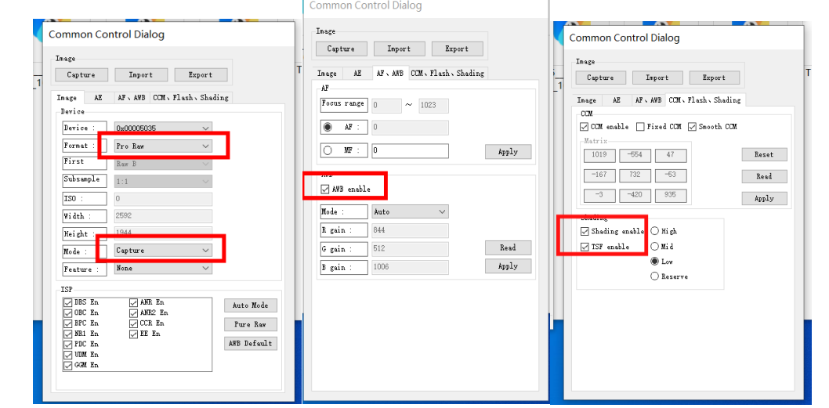

AE使用正常 使用电脑连接手机，选择正确的平台模式，点击connect即为完成。

1. 测试环境：按照测试标准的实验室条件，选择正确的平台。
2. 测试方法：连接手机，确认摄像头，等待手机连接成功，然后选择对应的选项
3. 测试标准：得到正确的优化参数文件
4. 交付物：在实验室不同光源下拍摄得到的调试图与文件。



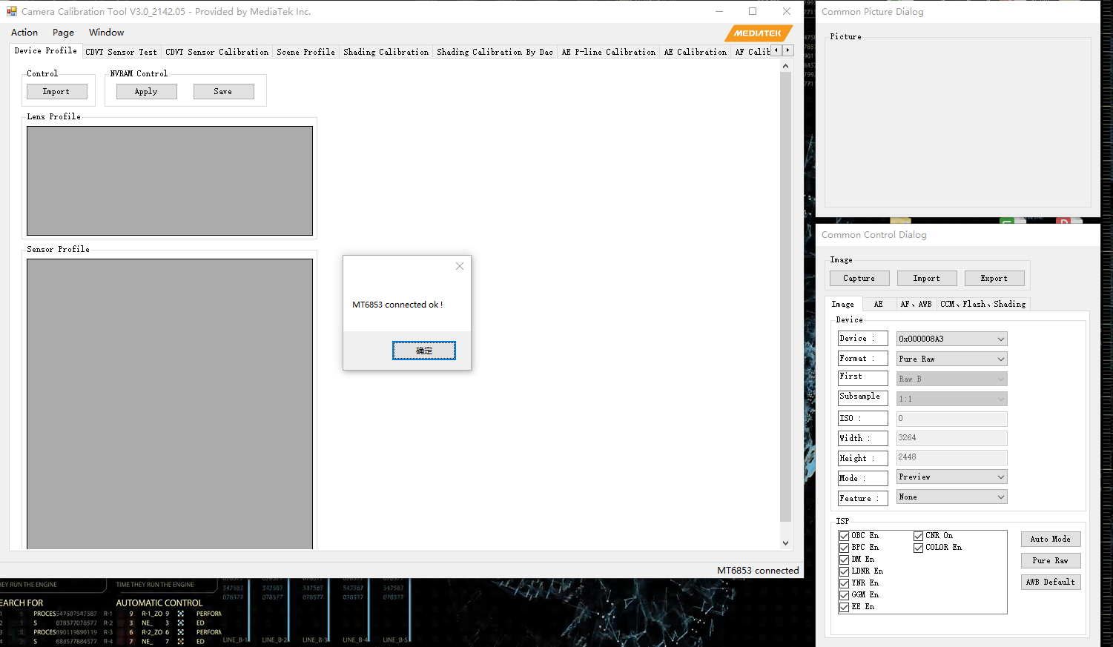

1. **PP**

AF使用正常：

**测试环境：**

按照测试标准的实验室条件，选择正确的平台。

**测试方法：**

选择摄像头类型，点击“Load”加载对应sensor文件夹，然后点击“Push”，等待软件自行push so。Push完成后，点击“Refresh”清一下NVRAM，确保参数能生效，等待Refresh完成。

**测试标准：**

参数生效，出现push NVRAM success！Refresh NVRAM success！

**交付物：**

NVRAM文件。 AF:load文件夹后，按顺序点击push，refresh，check三个都pass后才是成功push

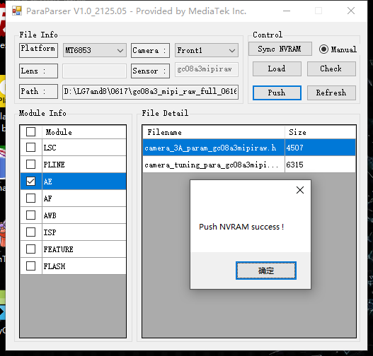

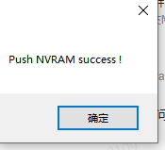

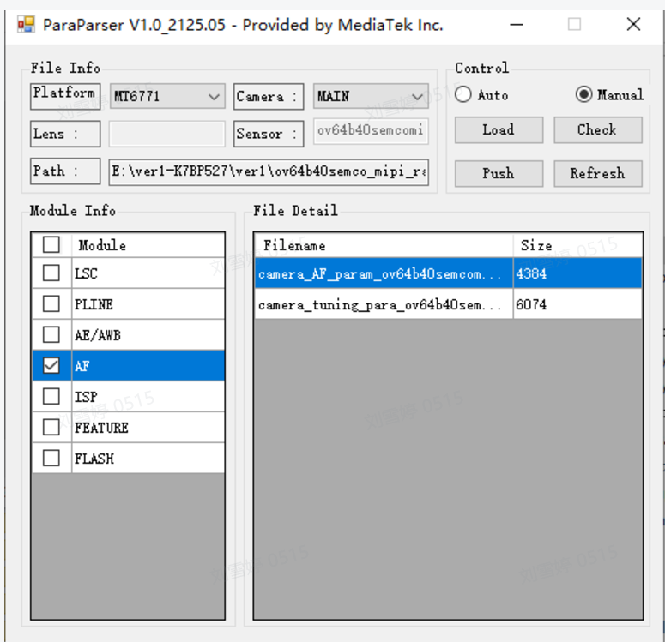

AWB使用正常：

1. 测试环境：按照测试标准的实验室条件，选择正确的平台。
2. 测试方法：选择摄像头类型，点击“Load”加载对应sensor文件夹，然后点击“Push”，等待软件自行push so。Push完成后，点击“Refresh”清一下NVRAM，确保参数能生效，等待Refresh完成。
3. 测试标准：参数生效，出现push NVRAM success！Refresh NVRAM success！
4. 交付物：NVRAM文件。

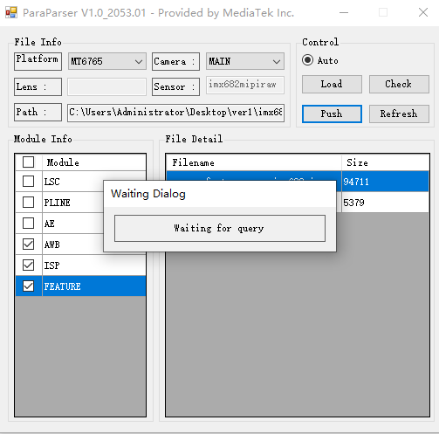

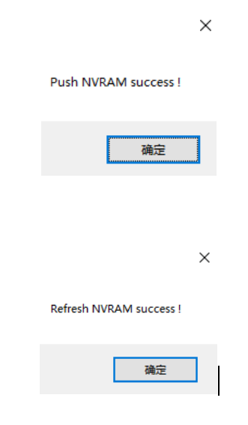

AE使用正常 正常push参数 并且弹出成功的窗口。

1. 测试环境：按照测试标准的实验室条件，选择正确的平台。
2. 测试方法：选择摄像头类型，点击“Load”加载对应sensor文件夹，然后点击“Push”，等待软件自行push so。Push完成后，点击“Refresh”清一下NVRAM，确保参数能生效，等待Refresh完成。
3. 测试标准：参数生效，出现push NVRAM success！Refresh NVRAM success！
4. 交付物：NVRAM，cpp文件。





1. **DP**

**测试环境：**

按照测试标准的实验室条件。

**测试方法：**

拍照后，将图片拖入DP。

**测试标准：**

3A各项显示正常 ,有完整的FV曲线（DP右下方）和完整的对焦过程（List中HANDLEAF）

**交付物：**

DP显示正常截图

AF检查

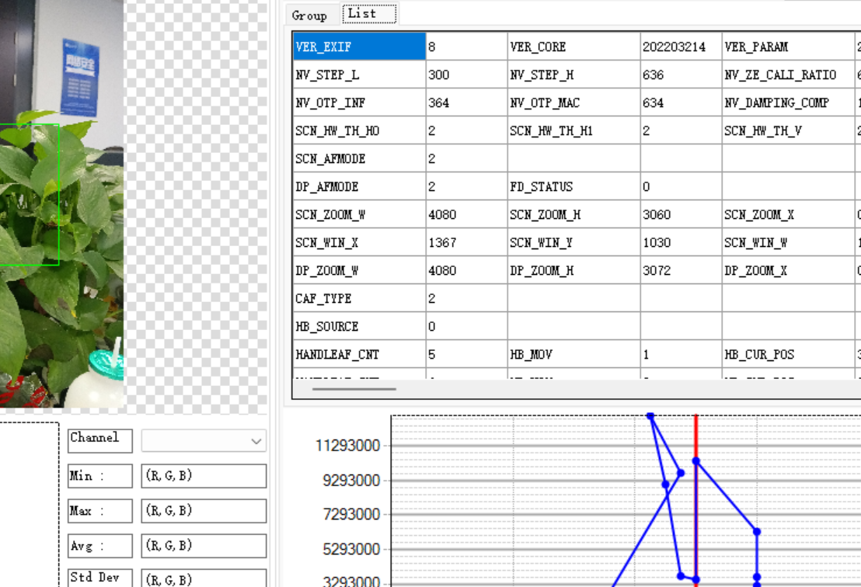

AWB检查

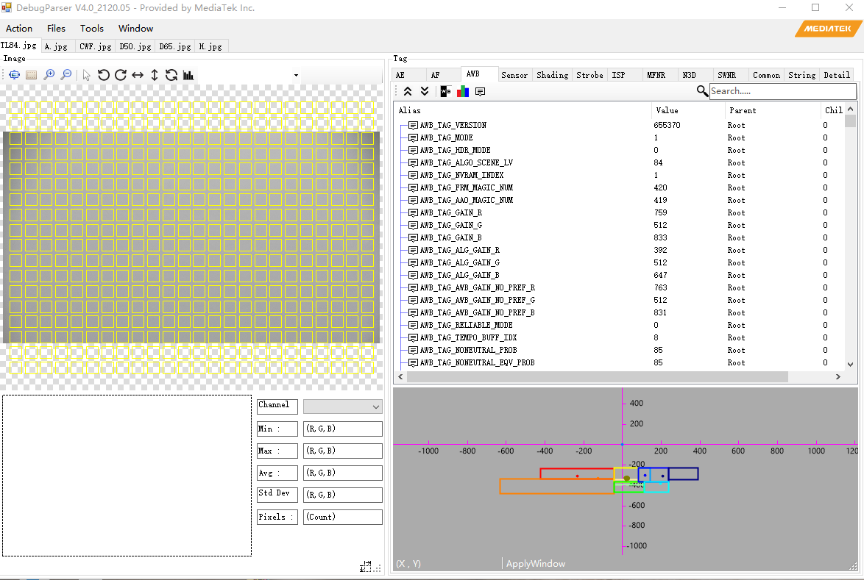

AE检查

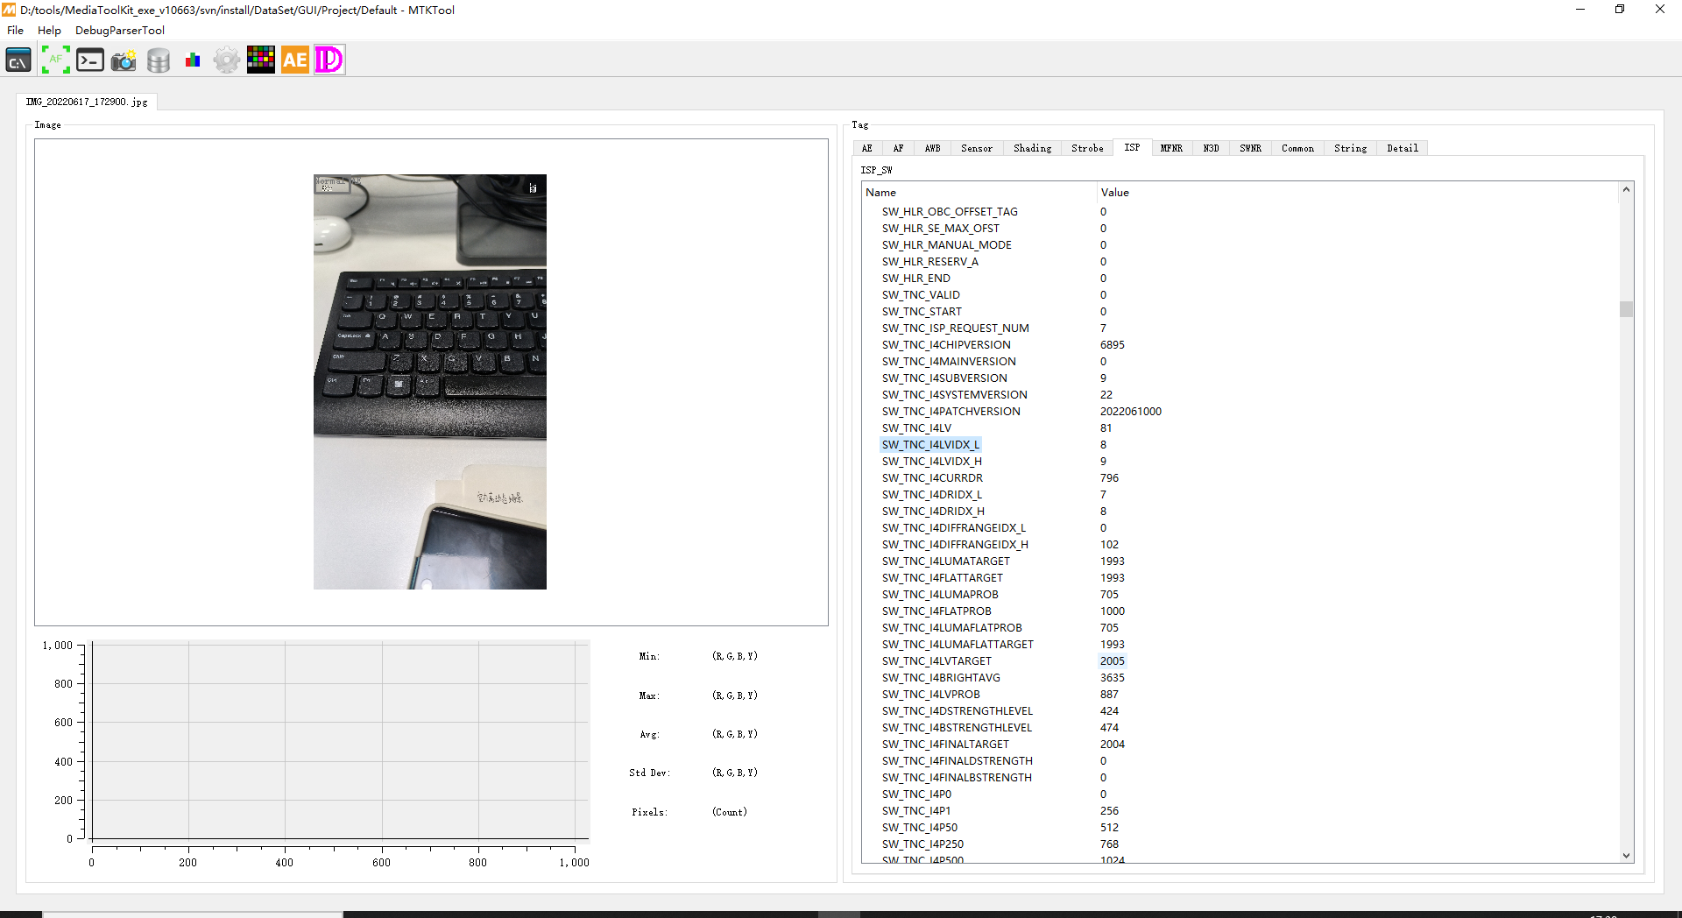

1. **autogenerate**

AE使用正常，使用工具导入正确参数文件，点击Generate进入黑窗口进行，至显示正常Final则为成功。

**测试环境：**

正常办公室环境

**测试要求：**

gen工具与对应平台参数文件，可以正确gen出完整的参数文件。

**测试方法：**

使用工具导入工具所需的参数表格文件，点击generate生成正确文件。

**交付物：**

完整的一套参数。

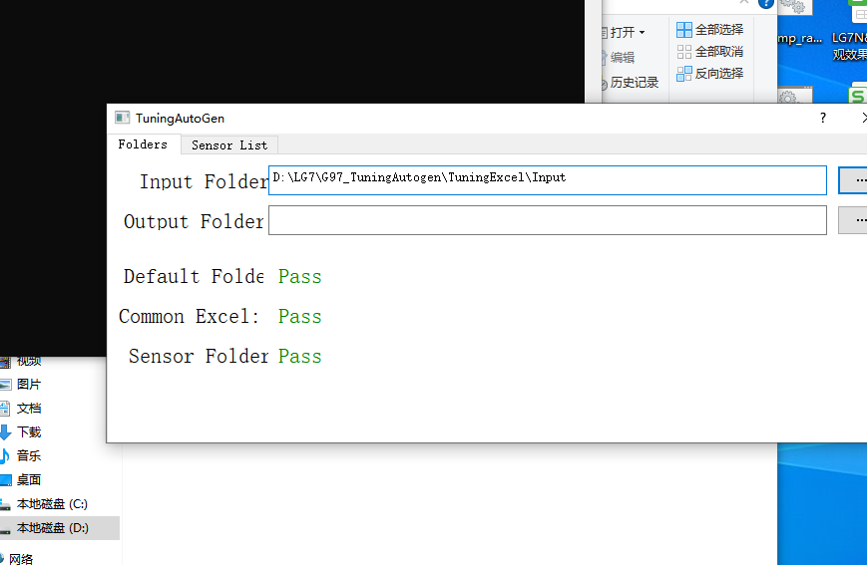

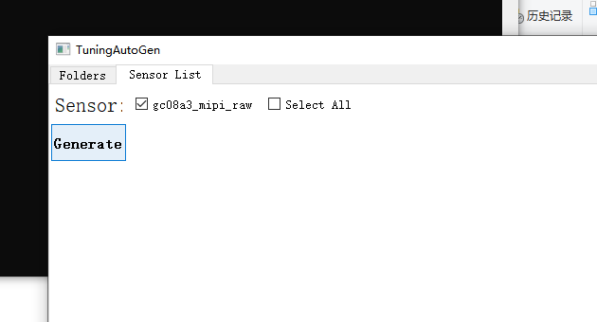

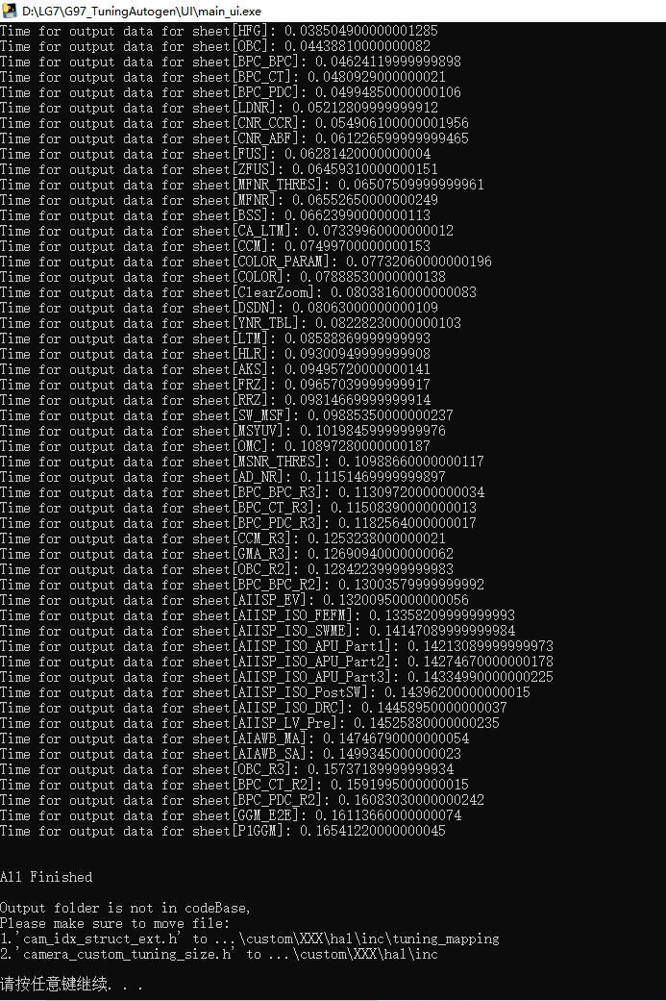

1. **DUMP-Precheck**

NDD Dump是否正常：Capture/Preview；capture能否正常仿真

AE可以正常dump信息。连接手机开启命令拍照后，点击pull命令导出文件，下图为正确导出dump文件的示例。

**测试环境：**

普通拍照模式正常环境

**测试方法：**

开启NDD dump命令后，打开相机拍照，导出dump raw文件

**测试标准:**

NDD Dump信息完整，得到有效且符合预期结果。

**交付物：**

提供dump脚本，dump命令、dump raw文件。

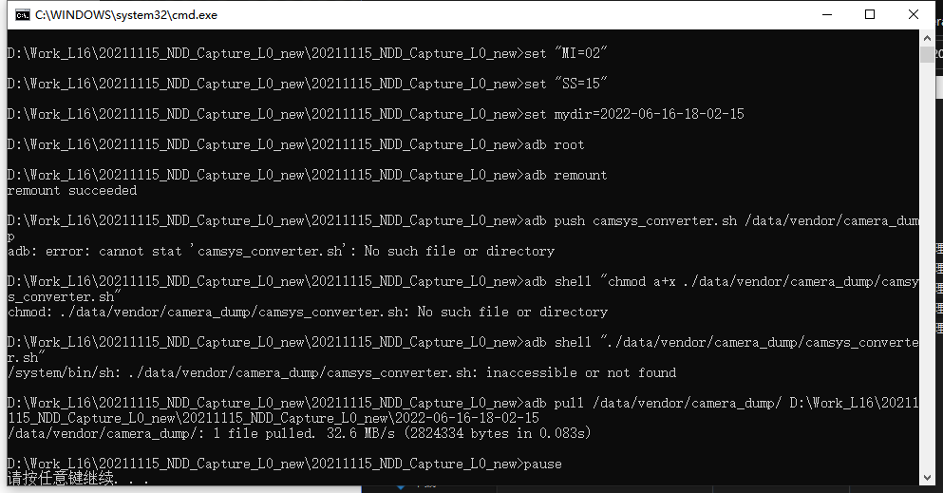

**ISP-Precheck**

1. **ISP Module Check**

**测试环境：**

1. sensor setting check：测试机连接到CCT
2. MTF50：1000Lux 日光灯
3. SNR测量：ISO800 LSB D5000 LV5

**测试方法：**

1. sensor setting check：测试机连接到CCT，选择在线模式，读取传感器的实时数值。
2. MTF50：1000Lux 日光灯环境下拍摄SFRplus 5x9，使用Imagtest测量MTF值，最后把多个模组的测量值进行比较，值越大越好。
3. SNR测量：把ISO设置为800，快门速度设置为1/30sec， LSB D5000 LV5环境下拍摄RAW图，使用AYA对不同模组拍摄的图片进行测量，将测量结果进行排序比较，值越大越好。

**测试标准:**

1. sensor setting check：没有多余的sensor modules被激活
2. MTF50：Golden模组有较高的MTF值
3. SNR测量：SNR的绿色通道要达到22dB，无固定模式噪声

**交付物：**

模组正常，无缺陷, MTF和SNR值都相对较大。

1. **仿真实拍一致性检查**

**测试环境：**

普通拍照模式日常使用环境

**测试方法：**

开启NDD dump命令后，打开相机拍照，导出dump raw文件，使用仿真打开相应raw文件，进行在线和离线仿真。

**测试标准:**

NDD Dump信息完整，可以在线和离线方正，修改参数，仿真有效且符合预期。

**交付物：**

提供dump脚本，dump命令、dump raw文件，仿真前后图片对比

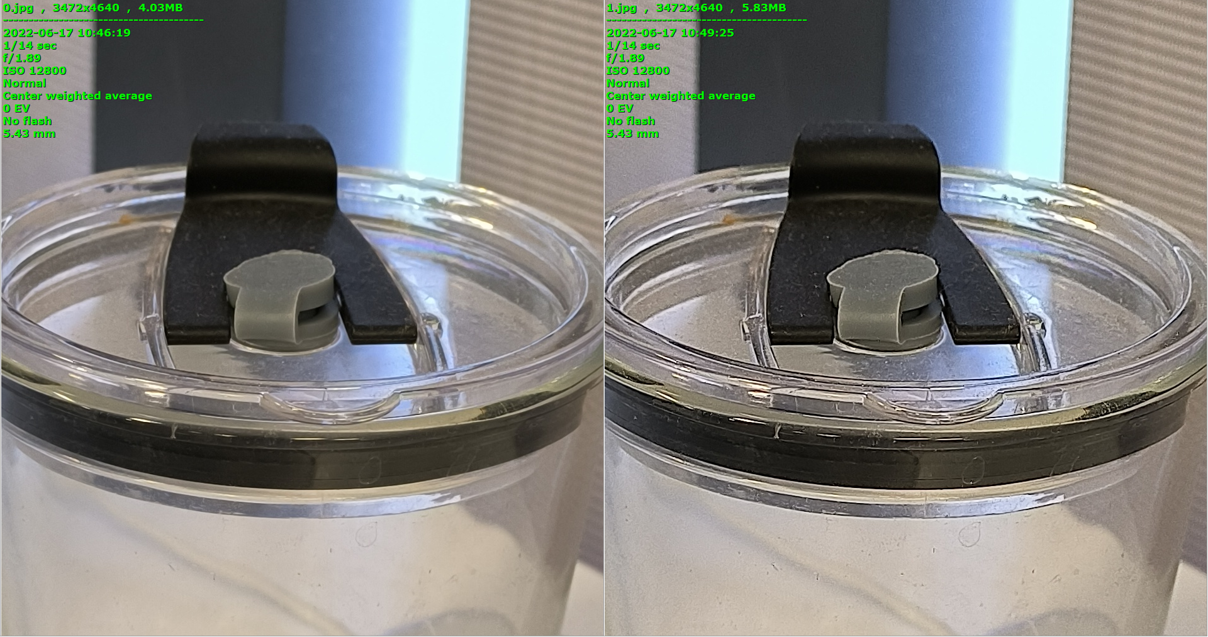

1. **RRZ IN/OUT, MDP SIZE check**

检查各个模式的size输入输出

**测试环境：**

日常使用环境

**测试方法：**

1. RRZ IN/OUT: 测试机连接到电脑，使用check_scenario_realtime.bat工具查看实时Log
2. MDP SIZE check：在各个模式下拍照，查看输出照片的size

**测试标准:**

各个模式的输入输出符合预期

**交付物：**

各个模式的输入输出信息

|  |  |  |  |  |
| --- | --- | --- | --- | --- |
| 模式 | rrz_crop | rrz_scale | MDP size check |  |
| 1:1 preview |  | 1444*1080 | 1:1拍照 | 3472*3472 |
| 3:4 preview |  | 1440*1080 | 3：4拍照 |  |
| 9:16 preview |  | 1920*1436 | 9：16拍照 | 2608*4640 |
| 全屏 preview |  | 2400*1796 | 全屏拍照 | 1080*2400 |
| 720P 30FPs | 4640*2612 | 3200*1802 | 720p 30FPS | 1280*720 |
| 1080P 30FPS | 4640*2612 | 3200*1802 | 1080p 30FPS | 1920*1080 |
| 1080P 60FPS | 4640*2612 | 3200*1802 | 1080P 60FPS | 1920*1080 |
| 4k 30FPS | 4640*2612 | 3840*2162 | 4k 30FPS | 3840*2160 |

1. **ATMS check/db check**

确认参数调用是否正确，并且删除与项目无关的feature PF, SM , Bin, P2, FLASH, APP name, FD , ZOOM

**测试环境：**

日常使用环境

**测试方法：**

使用测试机在日常环境下拍照，输出各个模式下的dump，查看其中的tunning_log.txt文件，搜索scenario关键字，后面括号内的模式即为当前参数通道，接着查看详细的参数调用。

**测试标准:**

各模式参数通道正确，参数调用符合预期。

**交付物：**

tunning_log.txt中关键信息截图

|  |  |  |
| --- | --- | --- |
| 模式 | 预览scenario | 拍摄scenario |
| capture |  |  |
| 720P 30FPs | Video_720P_30FPS | Video_720P_30FPS |
| 1080P 30FPS | Video_1080P_30FPS | Video_1080P_30FPS |
| 1080P 60FPS | Video_1080P_60FPS | Video_1080P_60FPS |
| 4k 30FPS | Video_4K_30FPS | Video_4K_30FPS |
| HDR | Capture_Preview | XM_Capture_HDR |
| Flash | Capture_Preview | Capture_Flash |
| 人像 | Capture_Preview | Capture_Bokeh |
| 专业 | Capture_Preview | Capture |
| 夜景 | Capture_Preview | XM_Capture_SuperNight_Raw |
| 64M | Capture_Preview | Capture_Remosaic/Capture |
| 全景 | Capture_Preview | Capture_Preview |
| 慢动作 | Video_720P_120FPS | Video_720P_120FPS |
| 延时摄影 | Video_1080P_30FPS | Video_1080P_30FPS |

1. **ISP_SWFunction_PreCheck**

**测试环境：**

测试机刷最新开发版本

**测试方法：**

选择不同的拍照模式，或者通过调整开启阈值的方法使某一种模式能够调用到需要check的模块，开启NDD dump拍摄，使用仿真工具打开RAW，修改需要check的模块的参数，进行仿真，查看仿真图片是否有符合预期的变化。

**测试标准:**

各个模块工作正常，可以调试，且调试能够生效,确认DSDN版本。

**交付物：**

各个模块参数修改后的仿真效果图。

|  |  |
| --- | --- |
| 模块 | 是否正常工作 |
| EE |  |
| BPC | √ |
| DM | √ |
| SNR | √ |
| MFNR | √ |
| CNR | √ |
| AKS | √ |
| DSDN | √ |
| AINR | √ |
| OBC | √ |
| LPNR | √ |

支持DSDN版本：MT6779，MT6853，MT6873，MT6885系列

1. **各段ISO噪声一致性检查**

**测试环境：**

不同亮度D65光源，colorchecker

**测试方法：**

a. 在完成DM, CCM, GGM, G2C, C40的初步调试之后，使用开启dump的测试机在不同亮度的D65光源下拍摄色卡。可以使用减光片调整ISO值，使ISO在100，200，400，800，1600左右，保证色卡在画幅中间位置，以避免shading影响。

b. 拍摄完成后，使用仿真工具进行离线仿真，输出C40 output (.png/.bmp)。

c. 使用仿真工具对C40图片进行分析，输出snrtbl.txt文件，最后将snrtbl.txt文件写入到DB中。

**测试标准:**

不同亮度环境和色彩环境下噪声表现水平一致。

**交付物：**

K的过程中拍摄的色卡图片，生成的snrtbl.txt文件。

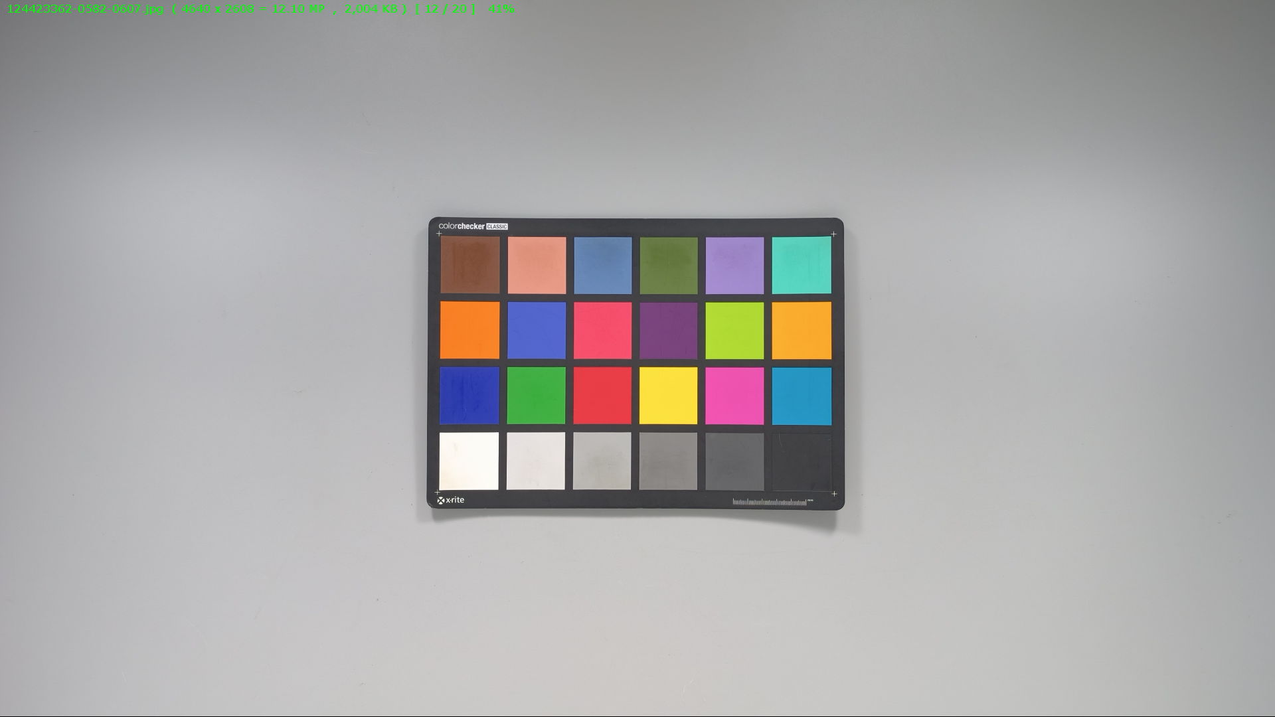

截图为拍摄的原始RAW图中的一张

**AE-Precheck**

1. **AE线性化precheck**

Gain线性，曝光线性，Gain config确认，正确结果如下图所示。

**测试环境：**

实验室内lsb灯箱或DNP灯箱。

**测试方法：**

Exposure Linearity：亮度设置为LV10 根据实际情况调整。将手机开启adb 命令，连接cct，进行测试。

Gain Linearity：将手机面对光源选择对应的模式，点击cct中的run进行测试。

OB Stability：将手机面对全黑光源连接cct进行测试。

**测试标准：**

Exposure Linearity:会有一条完整的回归线则为正确，

Gain Linearity:会有一条很好的回归线则为正确。

OB Stability：稳定性结果为64即为正确的。正确图片如下图所示。

**交付物：**

线性化成功的cct页面截图以及线性化cct导出文件。

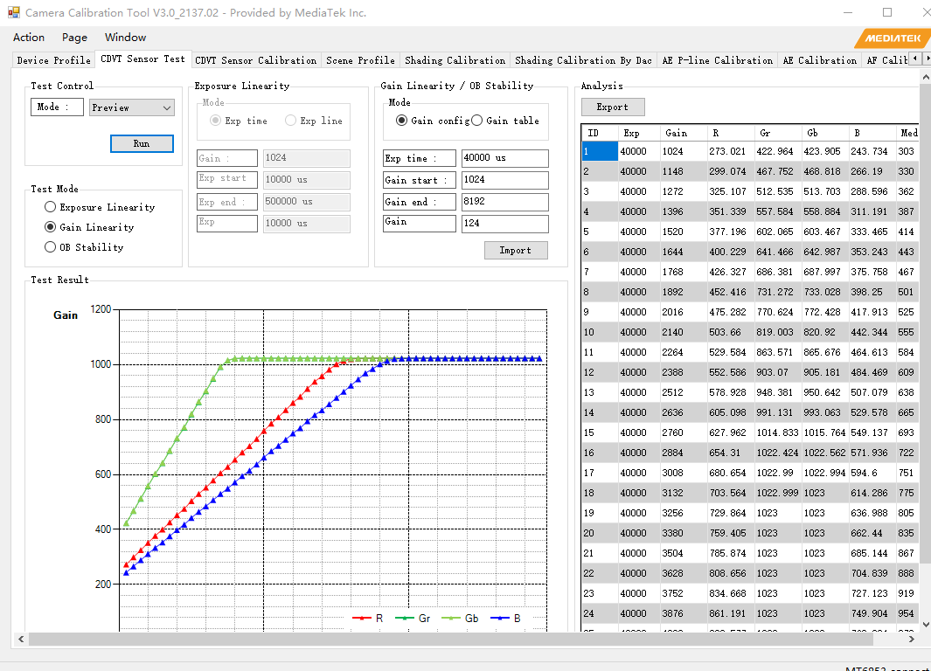

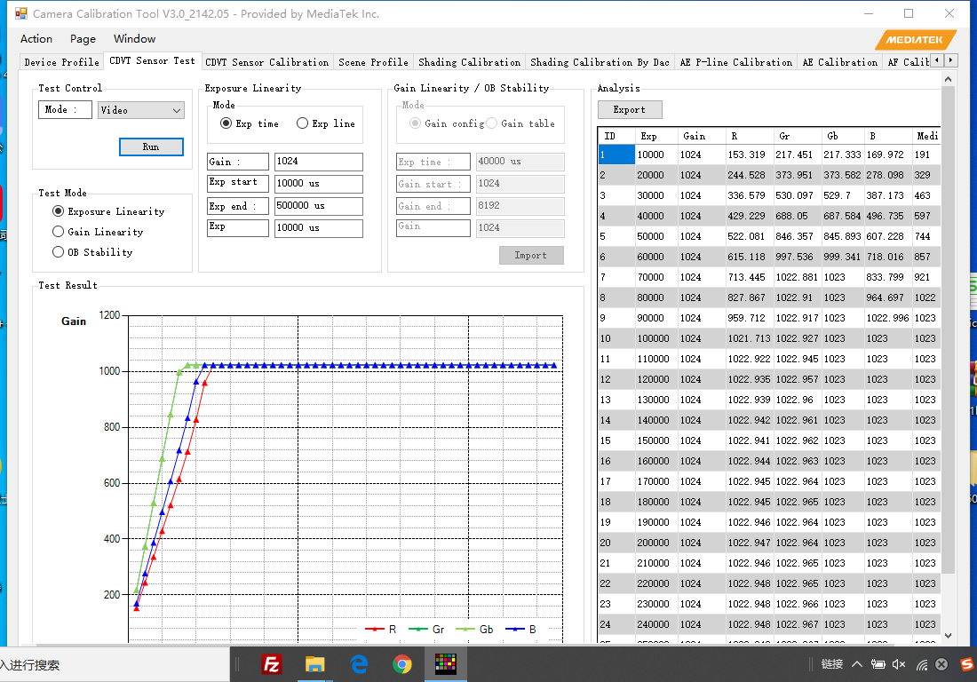

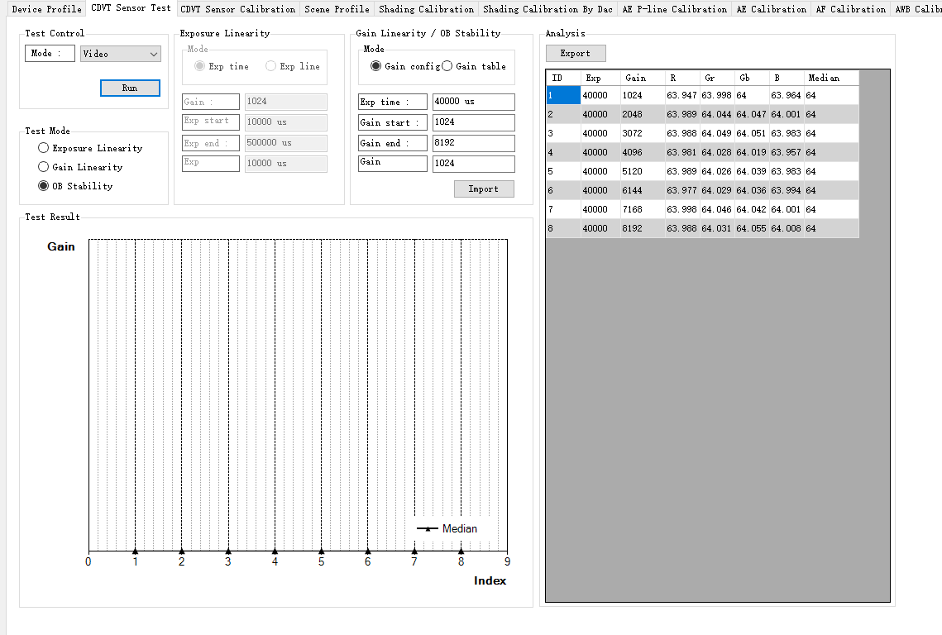

1. **闪光灯工作模式、电流确认**

**测试环境：**

日常使用环境

**测试方法：**

前期和PM、产品确认产品定义

**测试标准:**

项目FC前需要确认闪光灯模式和电流

**交付物：**

确认截图

1. **TONE模块生效**

**测试环境：**

日常使用环境

**测试方法：**

测试机刷最新的开发版本，用ADB命令disable tone模块对比前后变化。

**测试标准:**

变化符合预期

**交付物：**

disable tone 模块前后照片对比截图

1. **CDVT Sensor Calibration**

**测试环境：**

实验室灯箱

**测试要求：**

将手机连接到cct，进行ob， min iso，min gain验证，将校正min so和min gain填入测试信息，待后续录入曝光表信息。

**测试标准：**

sensor min/max gain，min ISO，OB 稳定性符合要求，gain/exposure线性度良好

**交付物：**

各个测试项的测试截图及数据，各个测试项的模块如下图所示结果为正确。

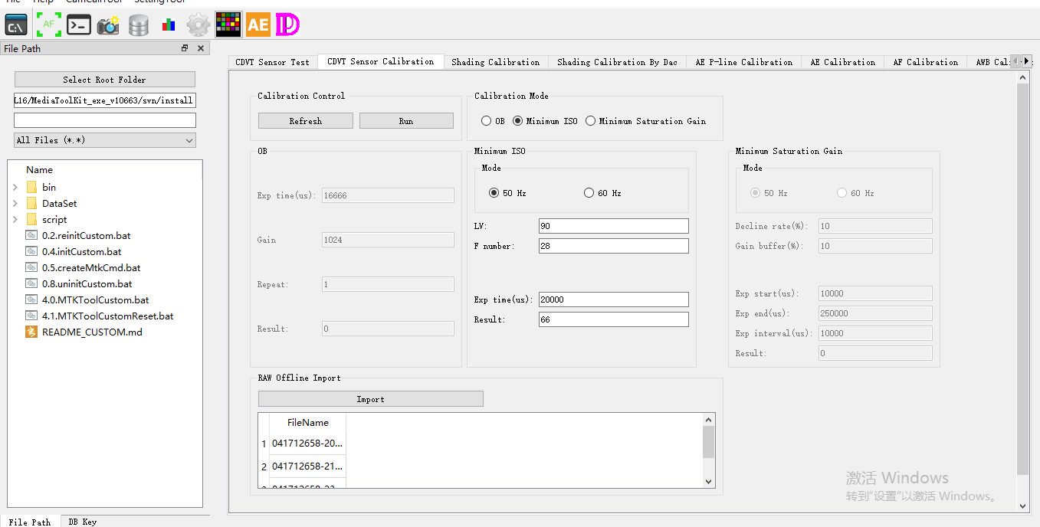

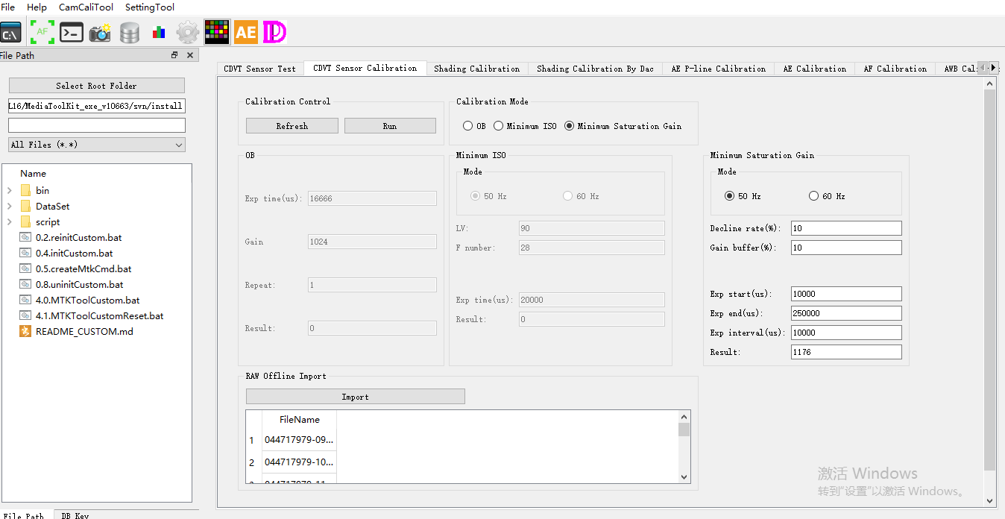

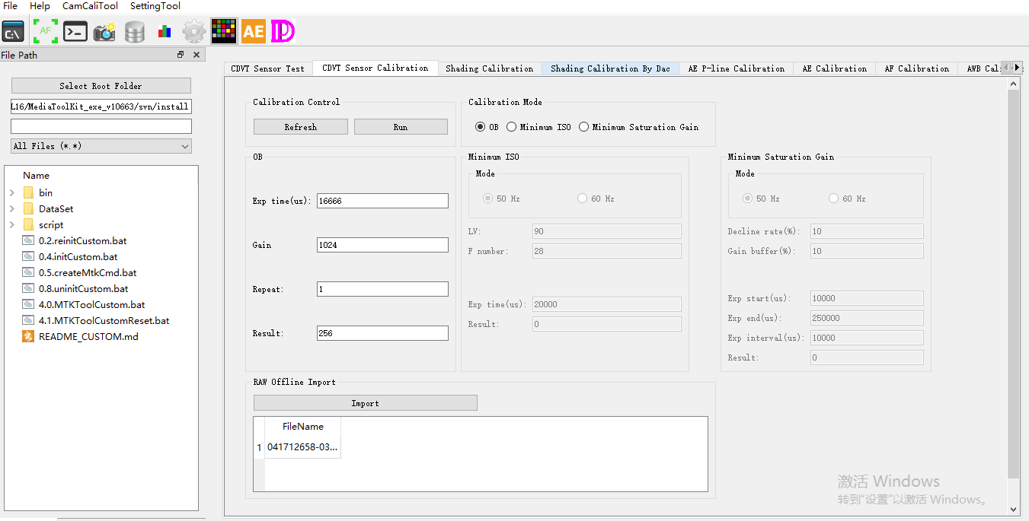

1. **BV offset校准**

**测试环境：**

LSB灯箱

**测试要求：**

拍摄LV4-LV14的图片，用DP解析看LV是否符合预期。

**测试标准：**

cct中测试结果准确。

**交付物：**

正确结果截图。将信息填入代码。

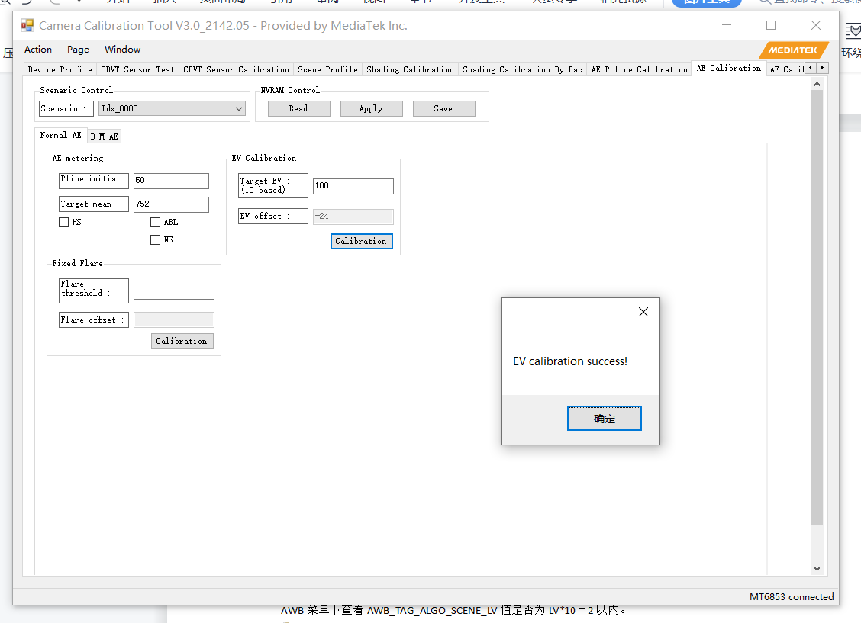

1. **device info的配置**

**测试环境：**

办公室环境

**测试要求：**

可以使用adb命令导出info文件。

**测试标准：**

device info与驱动配置一致

**交付物：**

device info文件与驱动文件对比截图。

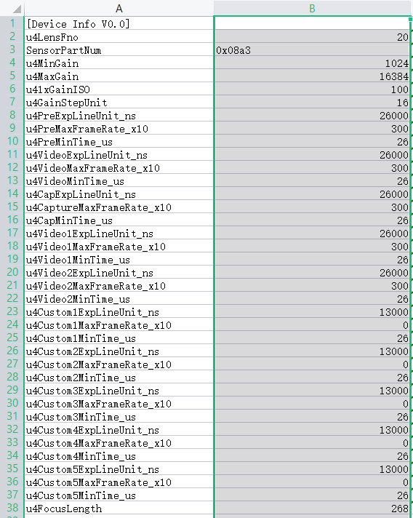

1. **flicker 文件的生成**

**测试环境：**

正常办公室环境。

**测试要求：**

cct可以链接手机导出参数文件即可。

**测试标准：**

AE已确认正确，flicker文件已正确生成。

**交付物：**

flicker文件。

1. **确认曝光拐点和min iso base**

**测试环境：**

实验室环境

**测试方法：**

1. 对着强光使曝光表走到ISO最小确认min ISO
2. 与对比机在各个亮度下拍照确认曝光拐点，内部对比机可对比曝光表。

**测试标准：**

min ISO和曝光拐点符合产品和画质要求。

**交付物：**

提供测试log截图和曝光表对比截图，或者曝光对应亮度的帧率和ISO表格。

1. **闪光灯校准check**

**测试环境：**

实验室环境

**测试要求：**

开启flash命令后开启闪光灯模式进行校正拍照。

**测试标准：**

测试结束后导出以下文件为正确。

**交付物：**

正确的闪光灯文件

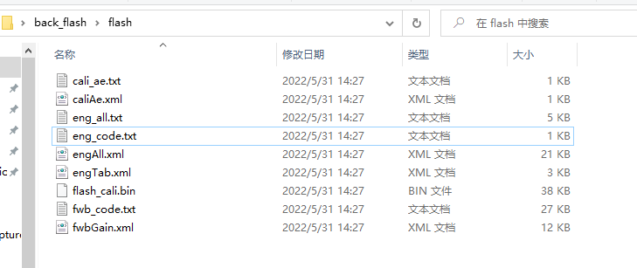

**AWB-Pre-check**

1. **AWB golden Module Variation Check**

**测试环境：**

按照测试标准的实验室条件

**测试方法：**

更换模组厂提供的golden和unit模组，更换后抓取kernel log，搜索“camcal”关键字获取烧录的WB OTP数据；使用golden和unit模组拍摄DNP，抓取raw图，分别读取Golden和Unit样品OTP烧录的 R / Gr / Gb / B值，以计算G / R，G / B，并计算R-Ratio和B-Ratio

R-Ratio_OTP = [ (G/R)Golden / (G/R)limit ]

B-Ratio_OTP = [ (G/B)Golden / (G/B)limit ]

在同一灯箱中（最好是DNP），分别用Golden和limit样品重新拍摄RAW，选取1/10*1/10区域，并统计 raw的G / R，G / B，并计算R-Ratio和B-Ratio

R-Ratio_DNP = [ (G/R)Golden / (G/R)limit ]

B-Ratio_DNP = [ (G/B)Golden / (G/B)limit ]

**测试标准：**

(R-Ratio_OTP - R-Ratio_DNP) / R-Ratio_DNP < 3%

(B-Ratio_OTP - B-Ratio_DNP) / B-Ratio_DNP < 3%

**交付物：**

提供golden和unit模组的WB OTP数据与golden和unit模组拍摄DNP的raw图，计算过程和结果的截图。

1. **TSF calibration RAW图 check**

申请TSF参数时一定要检查pure raw的质量：水波纹/硬件引起的暗角等

**测试环境：**

按照测试标准的实验室条件

**测试方法：**

更换模组厂提供的LSC golden和unit模组，拍摄并抓取实验室灯箱下不同色温下盖毛玻璃的pure raw图

**测试标准：**

pure raw的质量正常，无水波纹/硬件引起的暗角等。

**交付物：**

提供LSC golden和unit模组在实验室灯箱下不同色温下盖毛玻璃的pure raw图以及提交MTK校准后的TSF.h文件。

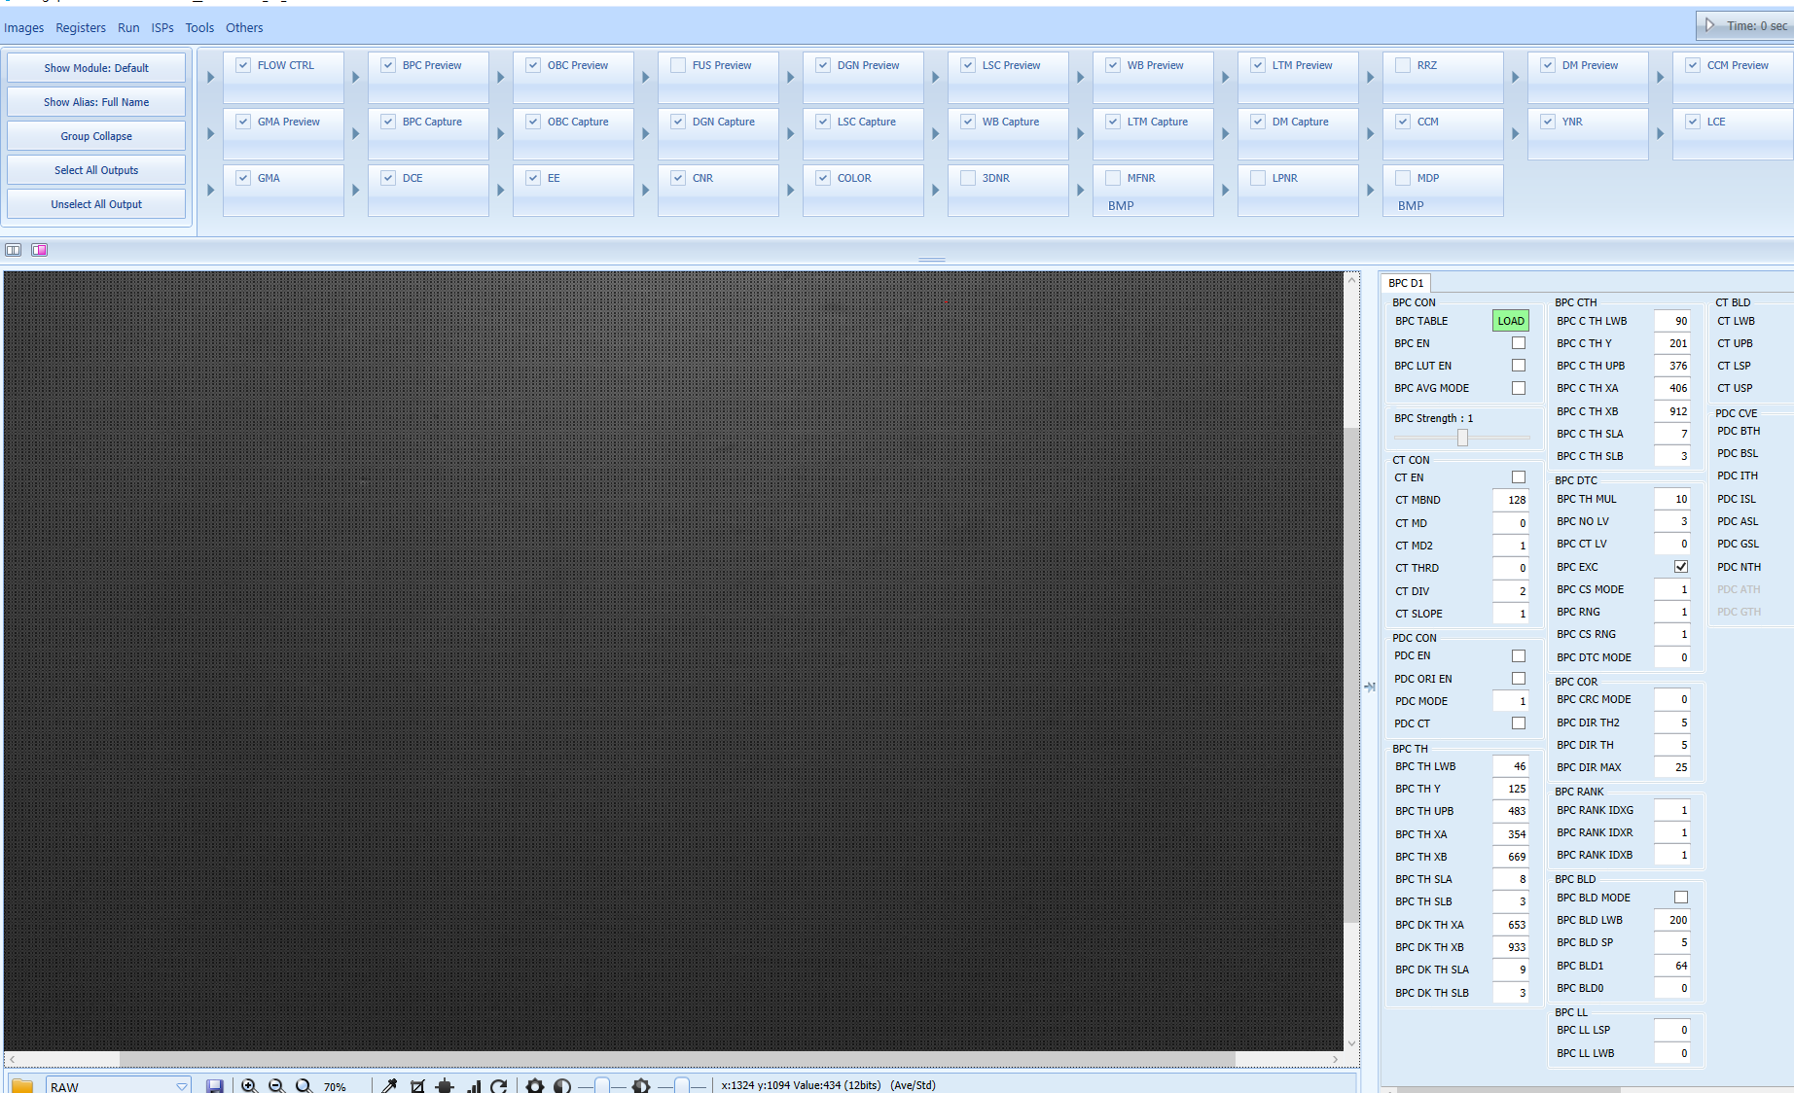

1. **OB Calibration check**

**测试环境：**

按照测试标准的实验室条件，遮光全黑。

**测试方法：**

更换模组厂提供的OB golden模组，连接CCT，确认相机为测试对象，把相机放置于纯黑的环境下用布盖住镜头并拍摄抓取pure raw，在CDVT sensor calibration的模块下，选择不同的mode进行测试，然后在CDVT sensor Test 模式下检查OB在不同的so段的稳定性。

**测试标准：**

OB结果正常，都为64

交付物：

提交不同mode下CDVT sensor Test 的结果文件截图及对应sensor下的nvram文件。

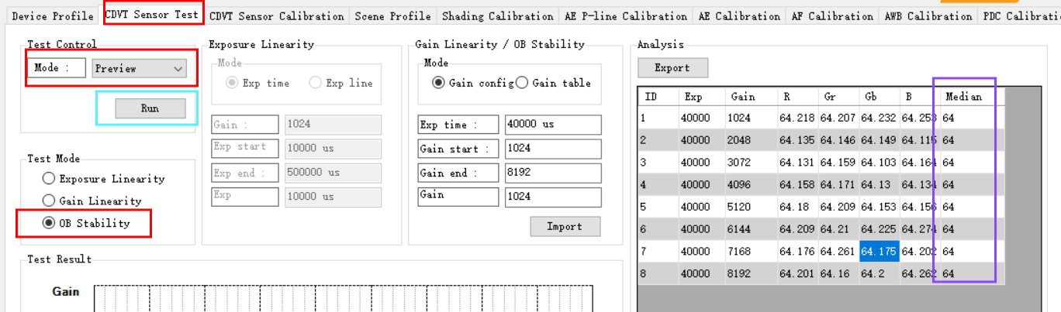

1. **AWB 参数调用检查**

**测试环境：**

按照测试标准的实验室条件

**测试方法：**

更换模组厂提供的AWB golden模组，更换后开启3A，在D65/D50/TL84/CWF/A/H光源下拍摄灰卡，前摄做AWB calibration时还需做Face AWB calibration ，即在D65/D50/TL84/CWF/A/H光源下拍摄24色卡中前两块的颜色，拍摄抓取pro raw。

**测试标准：**

不同光源下拍摄的灰卡落点是否准确。

**交付物：**

不同光源下拍摄抓取得到的灰卡及24色卡中前两块的pro raw图、生成的.cpp的文件以及结果图片截图。

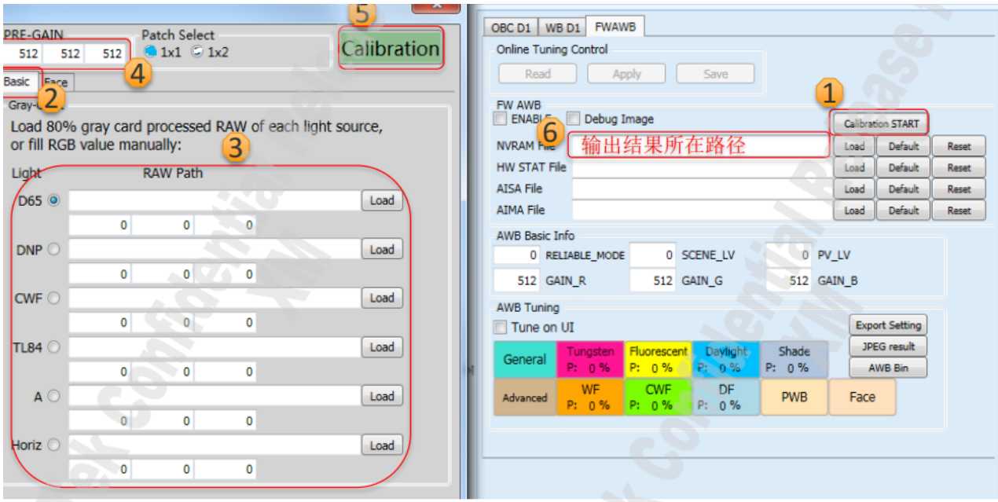

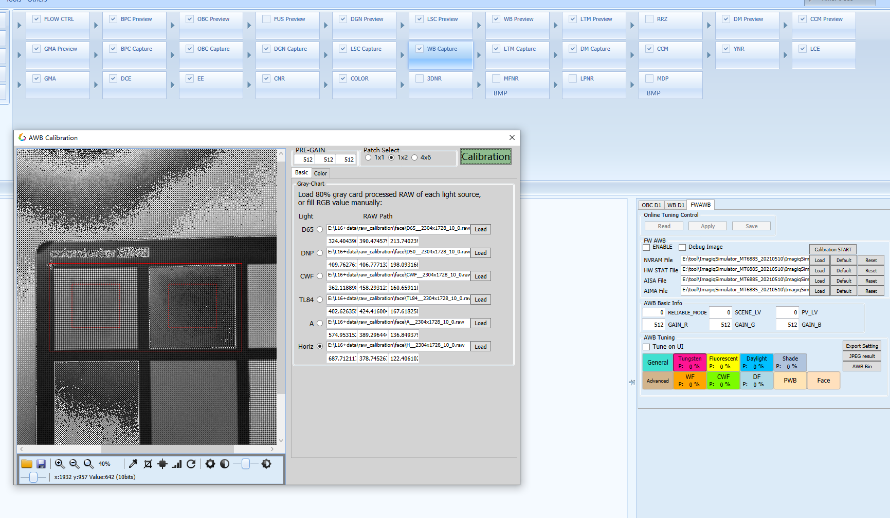

1. **颜色模块是否生效**

**测试环境：**

按照测试标准的实验室条件

**测试方法：**

固定亮度色温，控制单一变量，调整一个比较明显的参数，验证AWB/CCM/3D等颜色模块修改效果是否符合预期。

**测试标准：**

AWB/CCM/3D等颜色模块修改效果符合预期。

**交付物：**

更改前后参数和照片对比既然图

1. **客观数据check**

**测试环境：**

按照测试标准的实验室条件

**测试方法：**

更换模组厂提供的AWB golden模组，拍摄5/10/20/30/50/100/200/300/500/800/1000LUX下，各个色温 24色卡，将图导入imatest工具，进行check。

**测试标准：**

按照MCE标准执行

**交付物：**

5/10/20/30/50/100/200/300/500/800/1000LUX不同光源下24色卡的raw图及Imatest生成的结果截图。

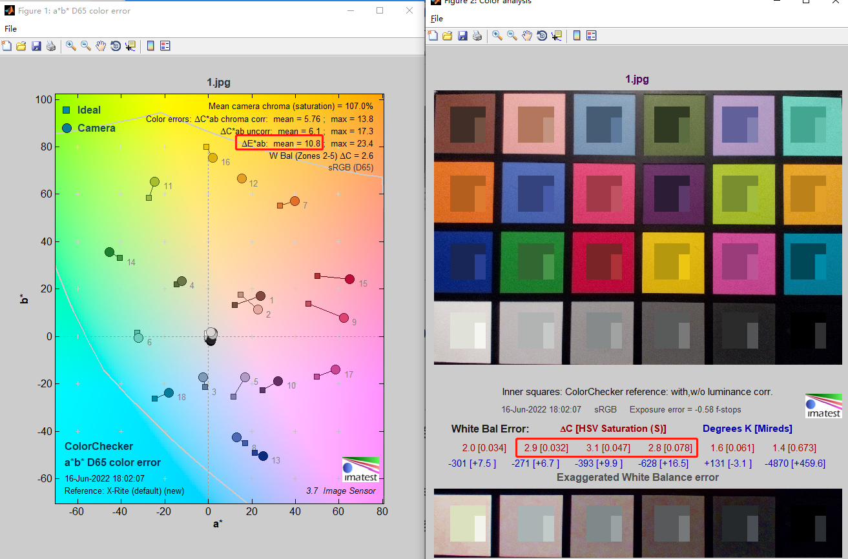

**AF-Precheck**

马达是否有快速对焦模式，比如DLC或者LSC，如果有和驱动确认是否已经导入driver

向驱动确认即可，无需提供数据

1. **Acce/Gyro/PD Driver Check**

**测试环境：**

手机功能正常

**测试方法：**

ACCE/GYRO使用工厂版本，输入*#*#6484#*#*进入界面后进行校准，显示通过

即可。PD driver check下面有专门的check方式

**测试标准：**

显示通过即可

**交付物：**

GYRO和ACCE显示通过截图

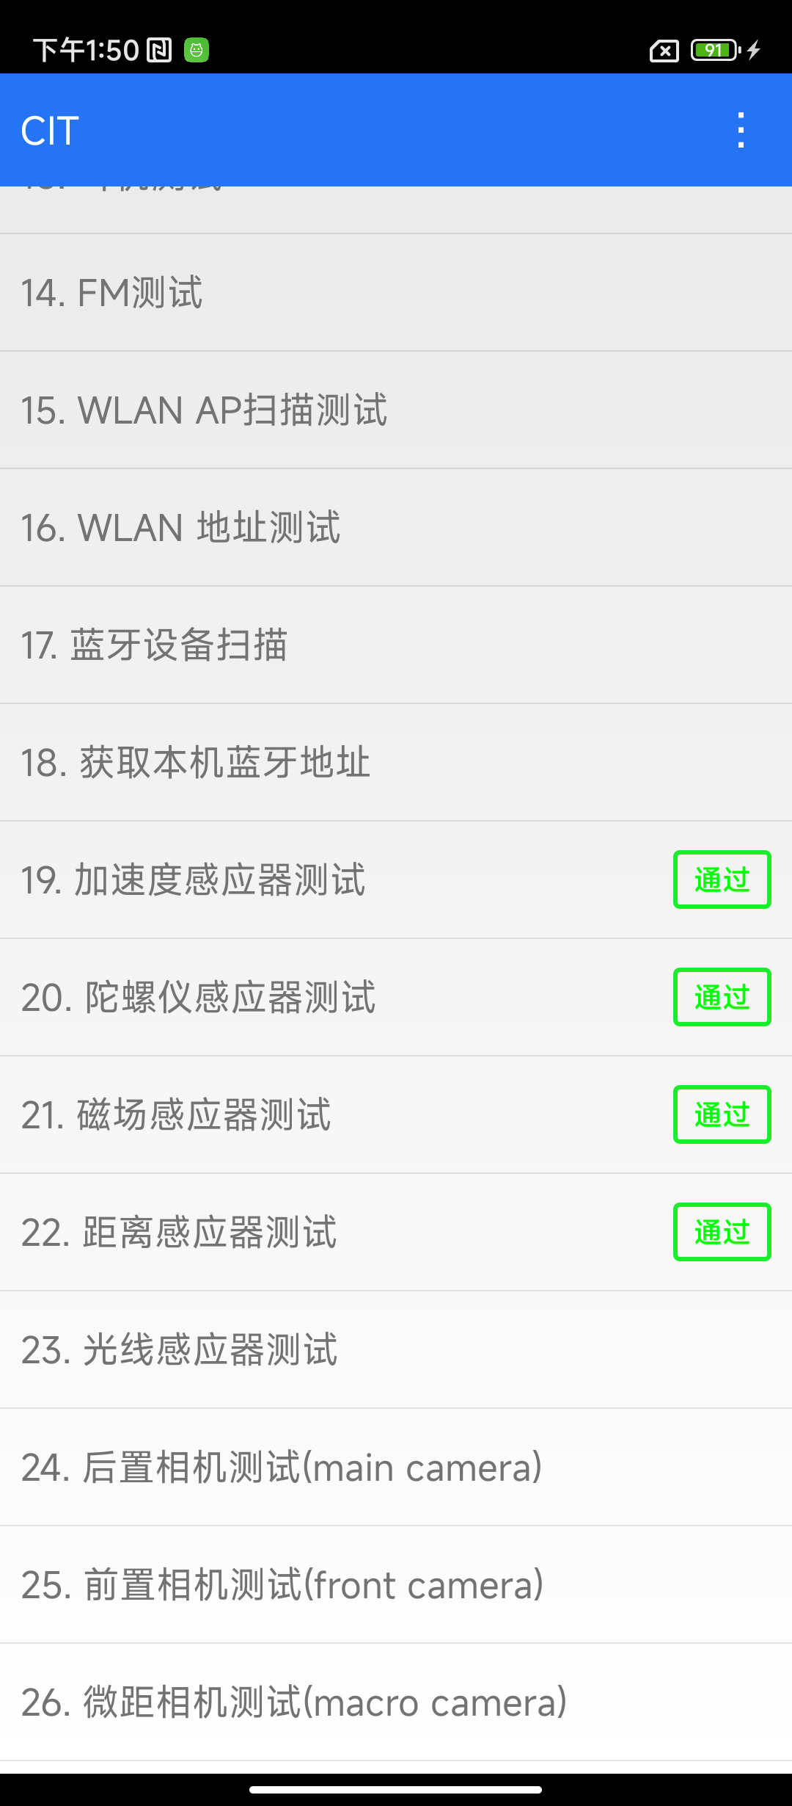

1. **FV stable time check**

**测试环境：**

近景测试图表使用星图，目标距离为25cm，亮度：300lux， 用三脚架固定手

机。远景测试图表使用ISO12233，目标距离为300cm，使用三脚架@300lux。

**测试方法：**

严格按照MTK文档执行

**测试标准：**

每个StepSize下拍五张，必须每张都pass即为过。

**交付物：**

CCT中FV stable显示PASS截图

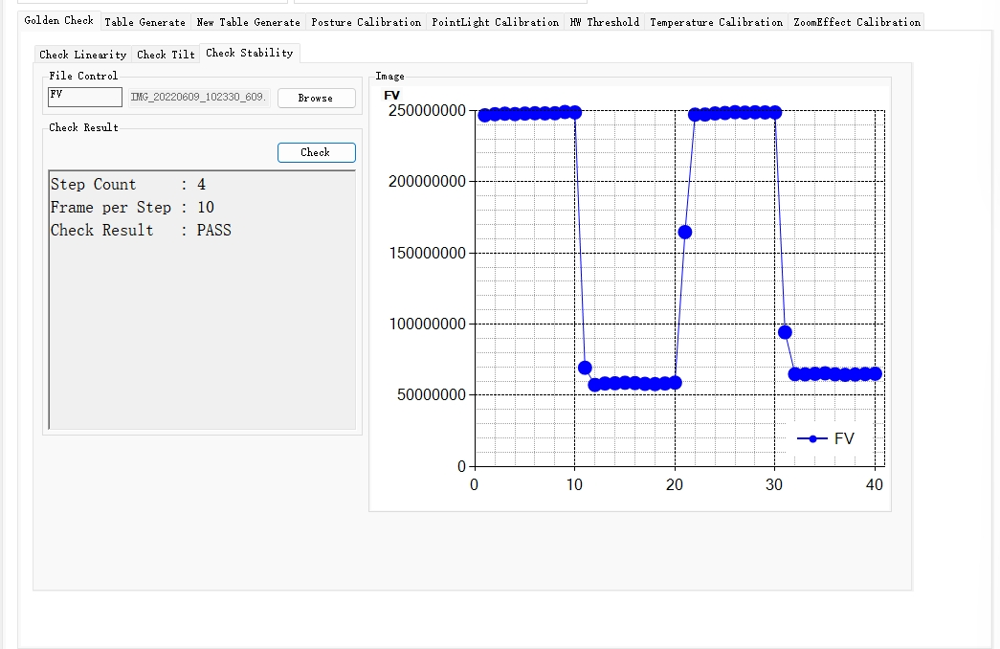

1. **AF Performance Confirm**

**测试环境：**

环境亮度有限，环境下ISO应小于200。

**测试方法：**

按文档打开脚本，录制log，打开mainlog，搜索关键词handleAFin0。

**测试标准：**

frameT小于33即可pass。

**交付物：**

对应log截图



1. **sensor raw output旋转后PD info check**

**测试环境：**

普通办公办公环境即可。

**测试方法：**

明确生成raw的方向和写入模组中PD方向是否一致，向驱动确认。

**测试标准：**

确认向前所有模式raw和PD方向一致

**交付物：**

对应log确认截图

1. **AF OTP Check & Linearity Check**

**测试环境：**

模块数量3~5个。 确认OTP驱动程序已准备就绪，星型图，>500 lux, D65.

(light) -预览并预热>3分钟。测试距离与工厂OTP校准环境相同（例如：工厂

OTP校准距离，INF>10m，mac=10cm）。

**测试方法：**

严格按照MTK文档执行

**测试标准：**

按照要求规范拍摄所需距离图片，放入MTK tool进行check

**交付物：**

CCT中check PASS通过截图

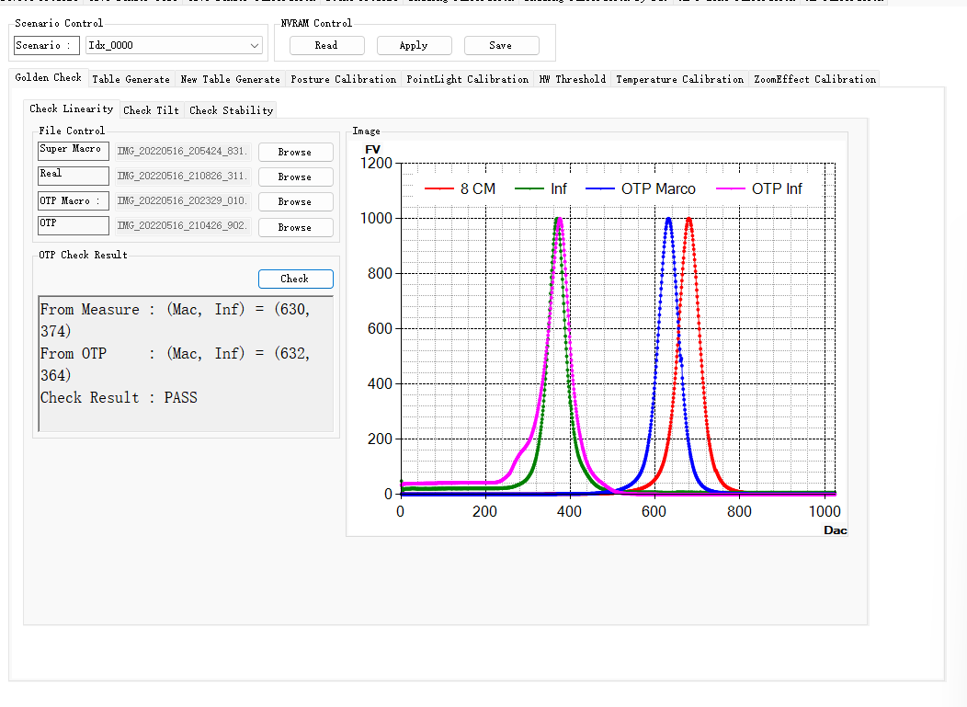

1. **PD Calibration Check**

**测试环境：**

1. 环境亮度有限，环境下ISO应小于200。
2. 使用菱形图或条纹图。
3. 将手机固定在三脚架上，将图表设置在20厘米处，并与手机平行。

**测试方法：**

严格按照MTK文档执行

**测试标准：**

向驱动确认PD导通完成且正常，按步骤填入数据，没有红色数字即为pass

**交付物：**

数据填入后，符合要求的AF_Basic_Flow_Report.xlsx文件

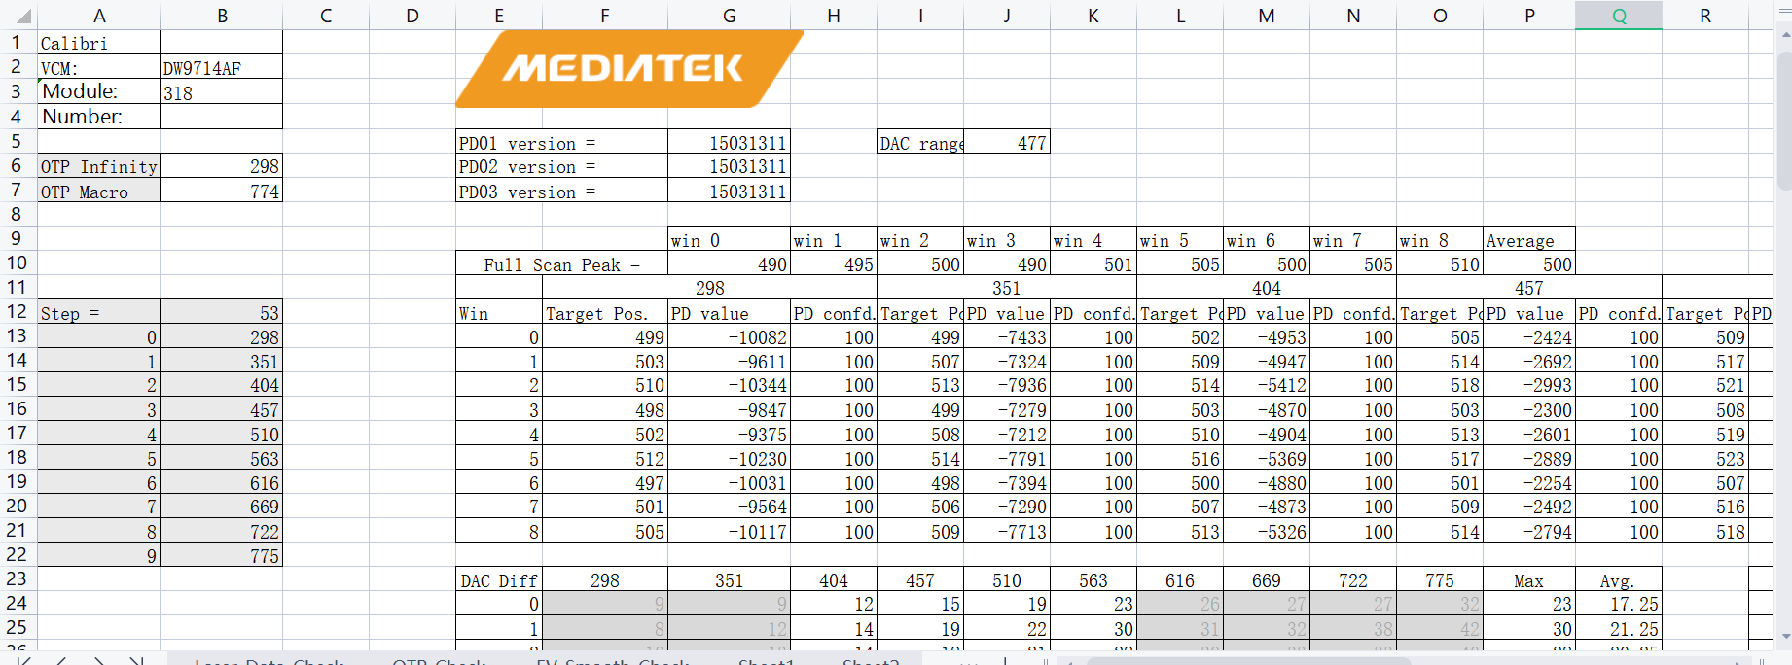

1. **Tilt Check**

**测试环境：**

目标距离约40cm（测试目标应为全屏）使用三脚架@300lux。测试目标ISO 12233图表（24 cm x 39.5cm）。

**测试方法：**

严格按照MTK文档执行

**测试标准：**

查看四角清晰度，一致即可

**交付物：**

CCT中check PASS截图

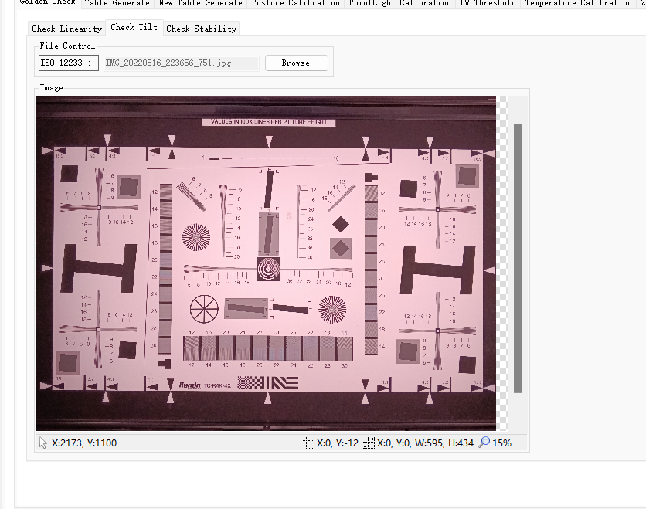

1. **AF HW threshold check**

**测试环境：**

1. 使用24色卡，均匀照明光源。光源应无闪烁。 所有bmp图像必须无闪烁。
2. 所有bmp图像必须在ColorChecker上没有过度曝光块。图像上的色块没有污垢或 线条。
3. 色温应为3000～6500K。

**测试方法：**

严格按照MTK文档执行

**测试标准：**

使用RawAFHWCalib_V1p6工具按步骤拍摄图片，运行脚本后会生成一个txt文

件即为HW结果。

**交付物：**

通过工具生成的HW参数，并且成功提交HW参数的gerrit id。

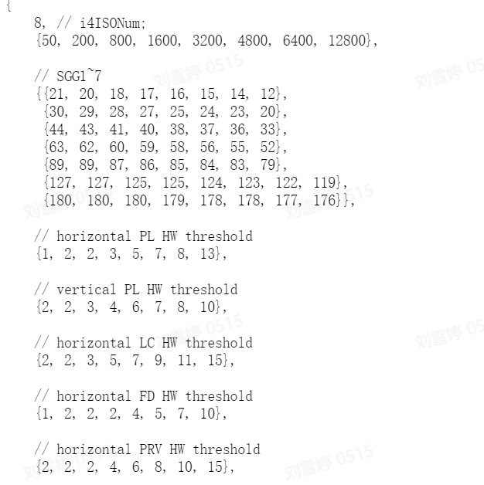

1. **AF Table check**

**测试环境：**

1. 需要镜头EFL，F#，可以在镜头规格中找到。
2. 需要图像传感器像素间距（像素大小宽度或高度），可以在图像传感器规格中 找到。
3. 输入OTP。

**测试方法：**

严格按照MTK文档执行

**测试标准：**

点击Result ori即可生成

**交付物：**

CCT中生成AF table表的截图

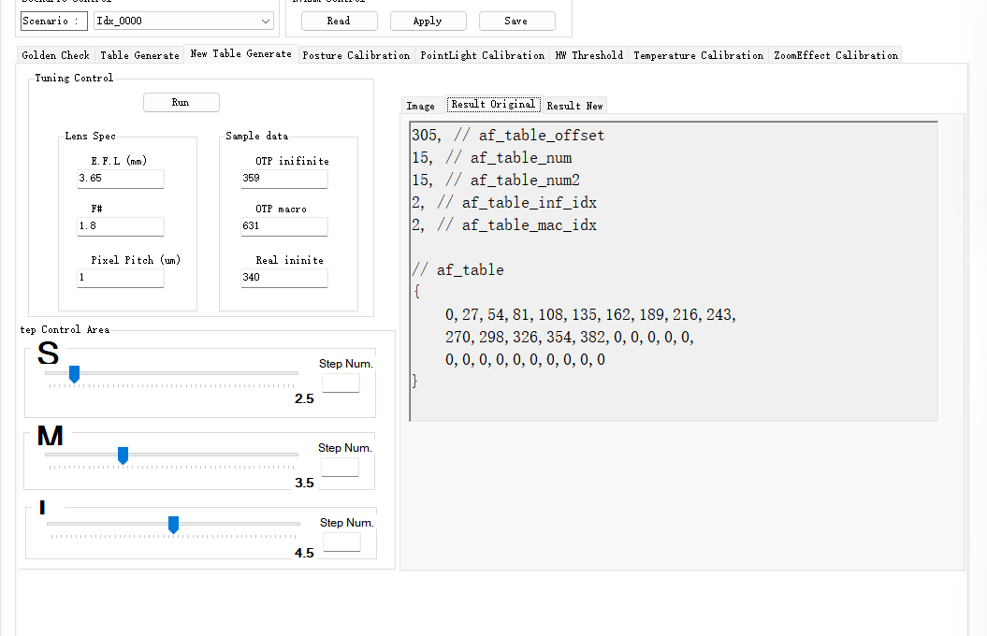

1. **Posture Compensation**

**测试环境：**

1. 目标距离20cm～120cm
2. 测试目标：星图
3. 使用三脚架@300 lux
4. 姿势差校准前需要先进行陀螺校准检查

**测试方法：**

严格按照MTK文档执行

**测试标准：**

导入图片后选择main cam，点击run，即可生成结果

**交付物：**

CCT中姿势差正确生成截图，并且成功提交姿势差参数的gerrit id.

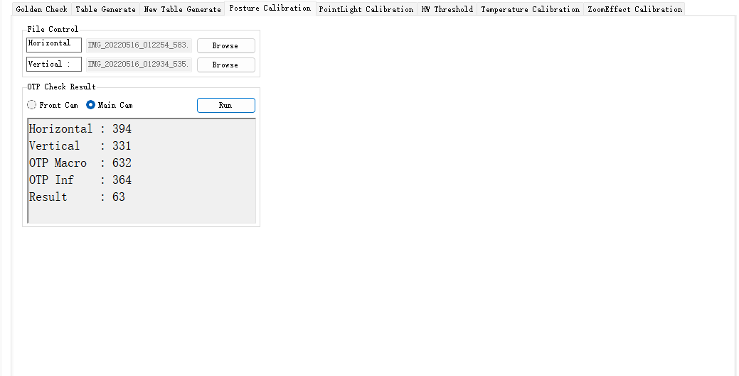

1. **Zoom Effect**

**测试环境：**

最好使用点图，并且图表大小可以在预览图像中生成足够的点。

**测试方法：**

严格按照MTK文档执行

**测试标准：**

导入拍摄图片，点击“RUN”，CCT左下方框内生成数值即可。

**交付物：**

CCT中正确生成的zoom effect截图，并且成功提交zoom effect代码的gerrit id

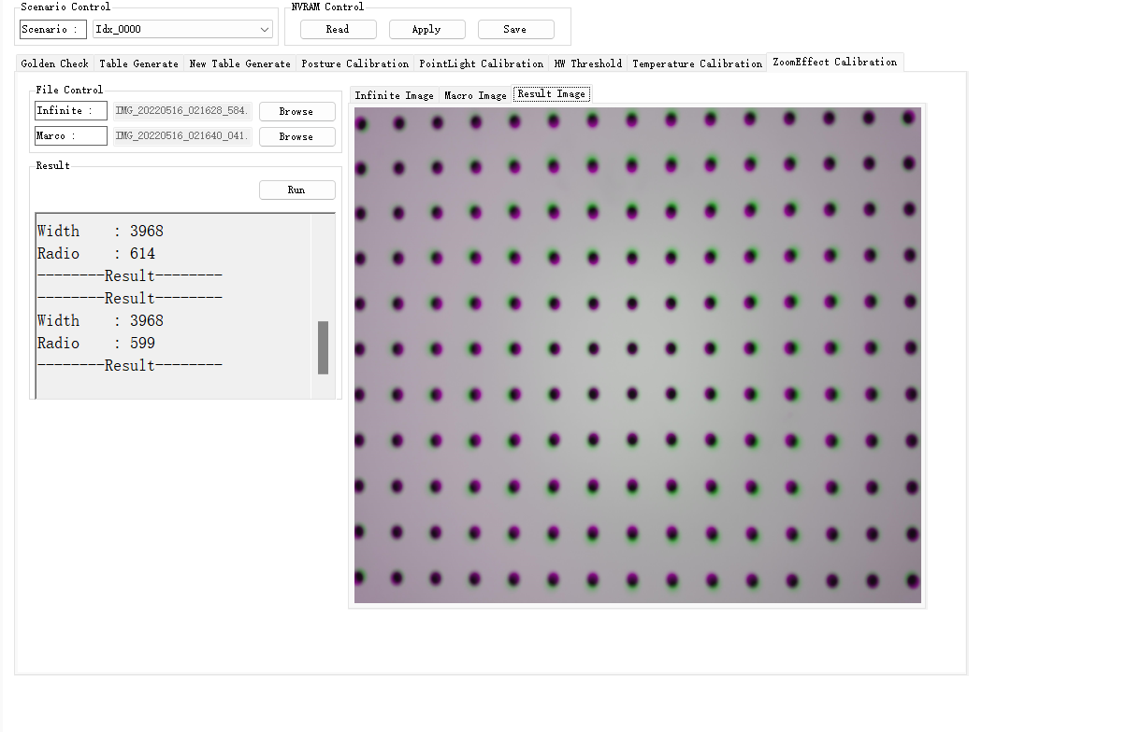

1. **PLAF**

**测试环境：**

收集CAF触发的PL和非PL场景JPG（尽可能多）

**测试方法：**

严格按照MTK文档执行

**测试标准：**

图片导入cct，判断是否落入点光源区域，再根据需要调整

**交付物：**

CCT中确认点光源区域正常的截图

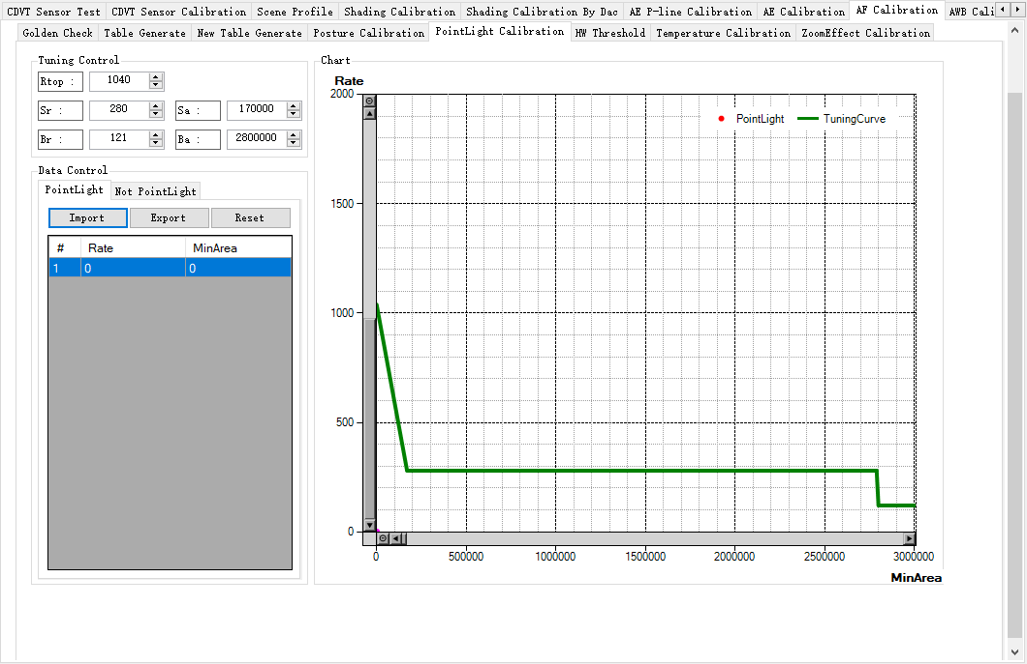

1. **temparature check/Calibration**

**测试环境：**

正常室温环境

**测试方法：**

将温差补偿参数关闭，不进行calibration

**测试标准：**

按需求开启温差补偿，如果需要开启，严格按照PPT文档执行

**交付物：**

工具生成的Log截图

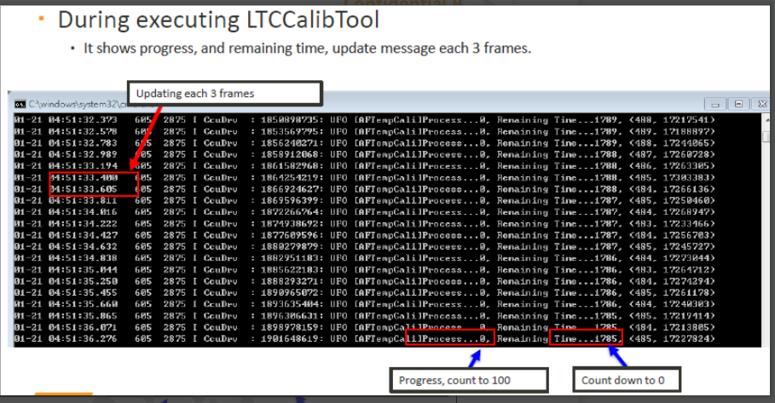

1. **Fail posation Calibration**

**测试环境：**

不需要测试环境

**测试方法：**

找到对应参数，按照PPT计算出相应的failpos

**测试标准：**

调整failpos位置到天空景不失焦即可

**交付物：**

修改相关failpos的gerrit id

